

منهجية قياس رأي ذوي المصلحة ‬‬‬‬

‬ لجمعية سمو للسقيا بالطائف

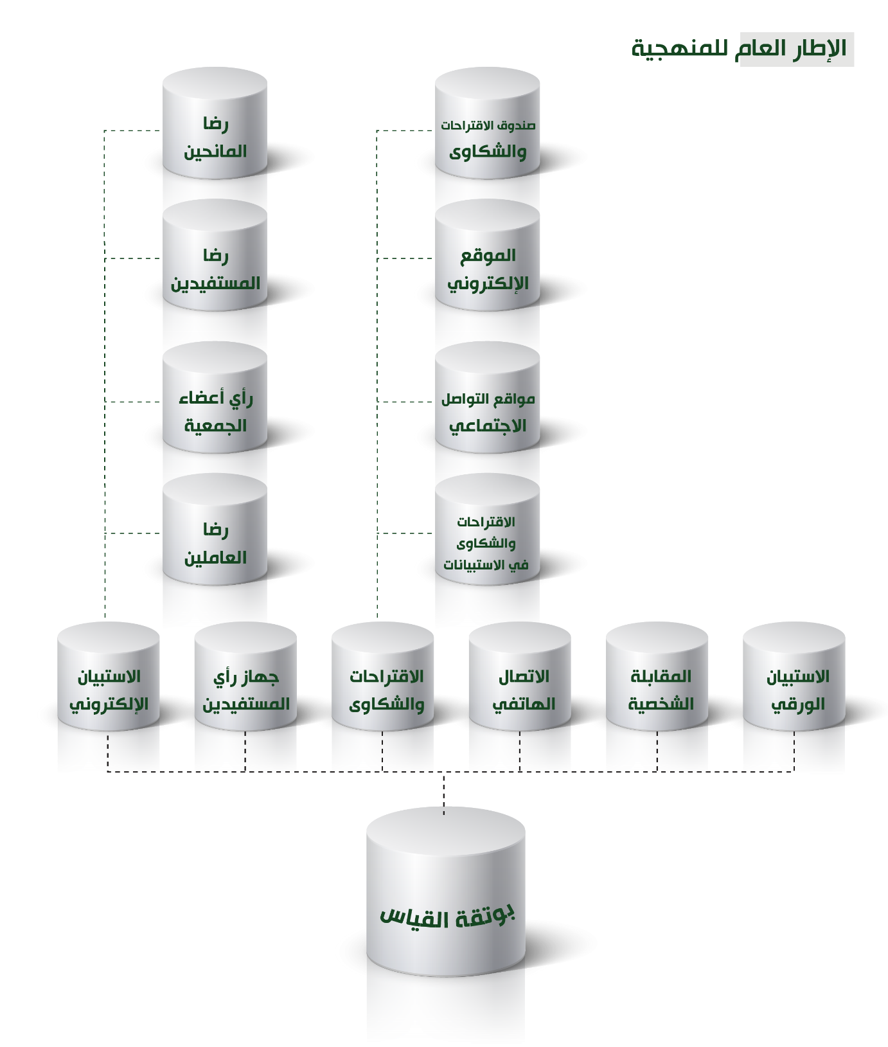

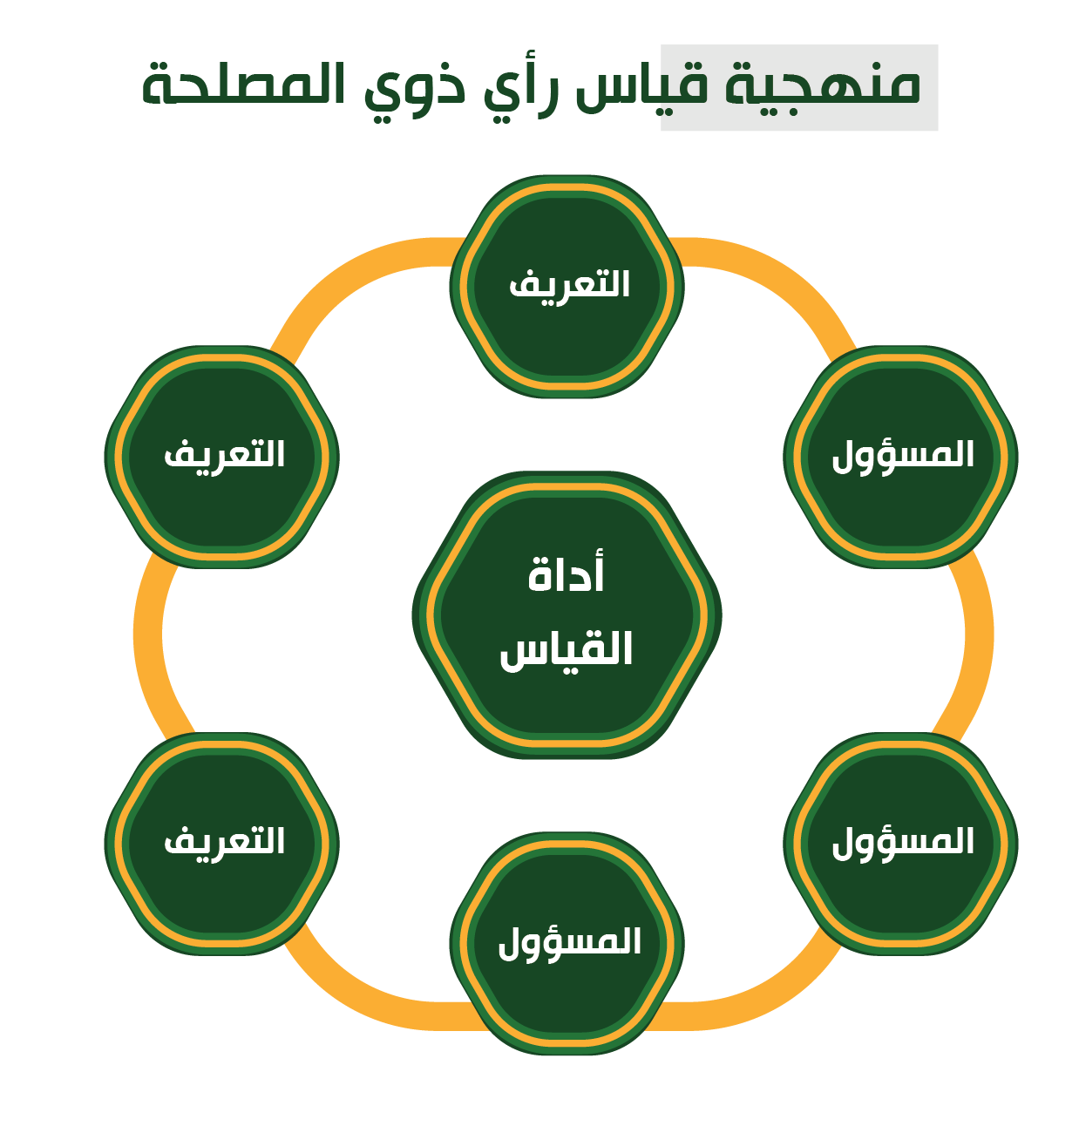
تعريف ذوي المصلحة
هم الأشخاص الذين تربطهم علاقة بجمعية سمو للسقيا بالطائف، وتم تحديدهم في هذه المنهجية بأنهم المستفيدون من خدمات الجمعية، والمانحون الذين يدعمون الجمعية، وأعضاء الجمعية العمومية، وأعضاء مجلس الإدارة، والعاملون بالجمعية.

تعريف منهجية قياس رأي ذوي المصلحة
يُقصد بها الخطوات والإجراءات التفصيلية المتبعة في قياس رأي ذوي المصلحة، وتشمل تلك الخطوات تحديد أداة القياس وتعريفها والهدف من استخدامها، وتحديد نطاق عملها والمسؤول من تطبيقها وإجراءات تطبيقها والفترة الزمنية لدورية تنفيذها.

أداة القياس
يُقصد بها الوسيلة التي يتم بواسطتها قياس رأي ذوي المصلحة من خلال خطوات منظمة ومخطط لها، ومن تلك الوسائل الاستبيان الورقي والمقابلة الشخصية والاتصال الهاتفي وغيرها.

التعريف
يُقصد به هنا تعريف الأداة التي يتم استخدامها في القياس.

الهدف
وهو تحديد الأهداف التي من أجلها تم بناء أداة القياس.
نطاق العمل
نطاق العمل هو البرامج التي يتم فيها استخدام أداة القياس، حيث تم تصميم أدوات قياس مناسبة لكل برنامج ولكل فئة من فئات المستفيدين حسب نوع الخدمة التي يتلقاها هذا المستفيد وكذلك حسب طبيعة المستفيد نفسه.
المسؤول
هو الموظف المسؤول من تطبيق أداة القياس.
إجراءات التطبيق
هي وصف للخطوات التي يتم القيام بها لتطبيق عملية القياس، وتنقسم إلى إجراءات تتم لمرة واحدة كتصميم الأداة أو صنعها، وإجراءات متكررة بتكرار تنفيذ خدمات الجمعية.
دورية التنفيذ
يُقصد بها عدد مرات تطبيق أداة القياس خلال فترة محددة.
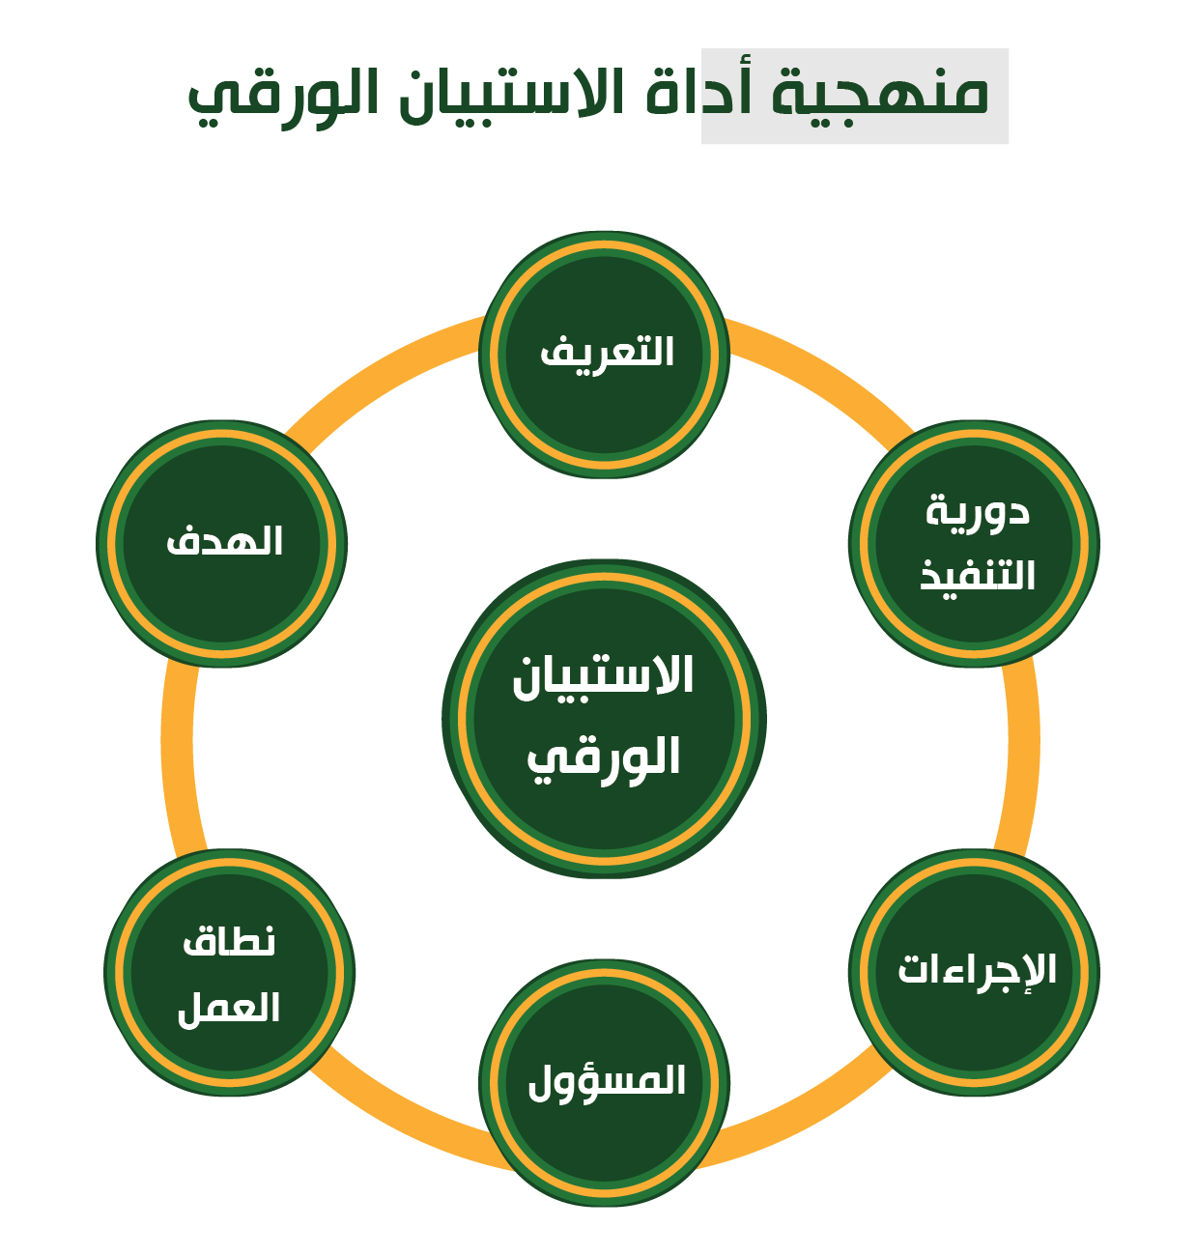
التعريف
هو مجموعة من الأسئلة المكتوبة والتي تُعدّ بقصد الحصول على معلومات أو آراء المستهدفين حول الخدمة التي قُدِّمت لهم، ويعتبر الاستبيان من أكثر الأدوات المستخدمة في جمع البيانات الخاصة بالعلوم الاجتماعية والتي تتطلب الحصول على معلومات أو معتقدات أو تصورات أو آراء الأفراد.
الهدف
- الحصول على بيانات التواصل مع المستفيد.
- الحصول على رأي المستفيد في الخدمة المقدَّمة له.
- قياس مدى رضا المستفيد عن الخدمة المقدَّمة له.



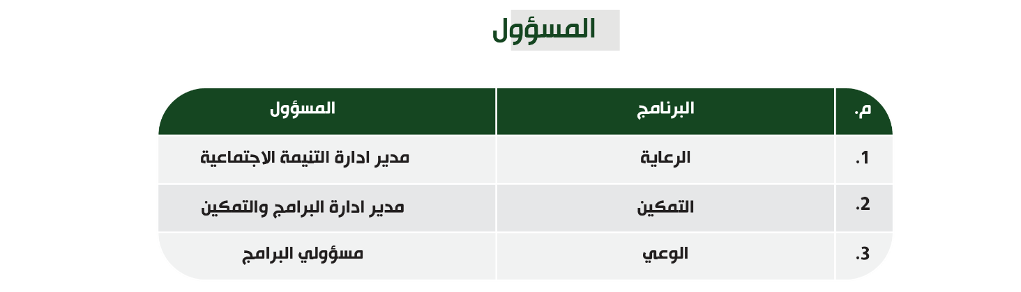
إجراءات التطبيق:
- الإجراءات الأولية (تتم لمرة واحدة):
- كتابة مسودة أسئلة الاستبيان وفقًا لمتطلبات برامج (الرعاية – التمكين – الوعي).
- عرض مسودة أسئلة الاستبيان على مديري برامج (الرعاية – التمكين – الوعي).
- عرض مسودة أسئلة الاستبيان على مدير البرامج.
- اعتماد المدير التنفيذي لمحتوى وشكل الاستبيان.
- تصميم الاستبيان بشكله النهائي.
- الاعتماد النهائي للاستبيان من المدير التنفيذي.
إجراءات تطبيق الاستبيان:
- نسخ الاستبيان حسب عدد المستفيدين من البرنامج قبل يوم واحد على الأقل عن موعد التنفيذ.
- يتم وضع الاستبيان ضمن أوراق المذكرة الخاصة بالمستفيدين.
- يتم تذكير المستفيدين بضرورة تعبئة الاستبيان قبل نهاية الجلسة الأخيرة.
- تنبيه المستفيدين بأن تسليم الشهادات مرتبط بتعبئتهم للاستبيان.
- يتم جمع الاستبيانات بعد تعبئته من قبل المستفيدين.
- يتم إدخال بيانات الاستبيانات على الحاسب الآلي على برنامج اكسل.
- يتم استخراج النتائج بعد اكتمال إدخال البيانات.
- يتم قياس رأي المستفيدين موضحًا بالرسوم البيانية والنسبة المئوية.
- رفع النتائج إلى مدير البرنامج.
- إرسال نتائج الاستبيان إلى المدير التنفيذي ومجلس الادارة.
- إضافة النتيجة إلى تقرير الخدمة التي تم تقديمها.
دورية التنفيذ:
- يتم تنفيذ الاستبيان الورقي في كل برنامج يقام على حدة.
- يتم ذكر عدد البرامج التدريبية الثابتة التي تعقد بانتظام.
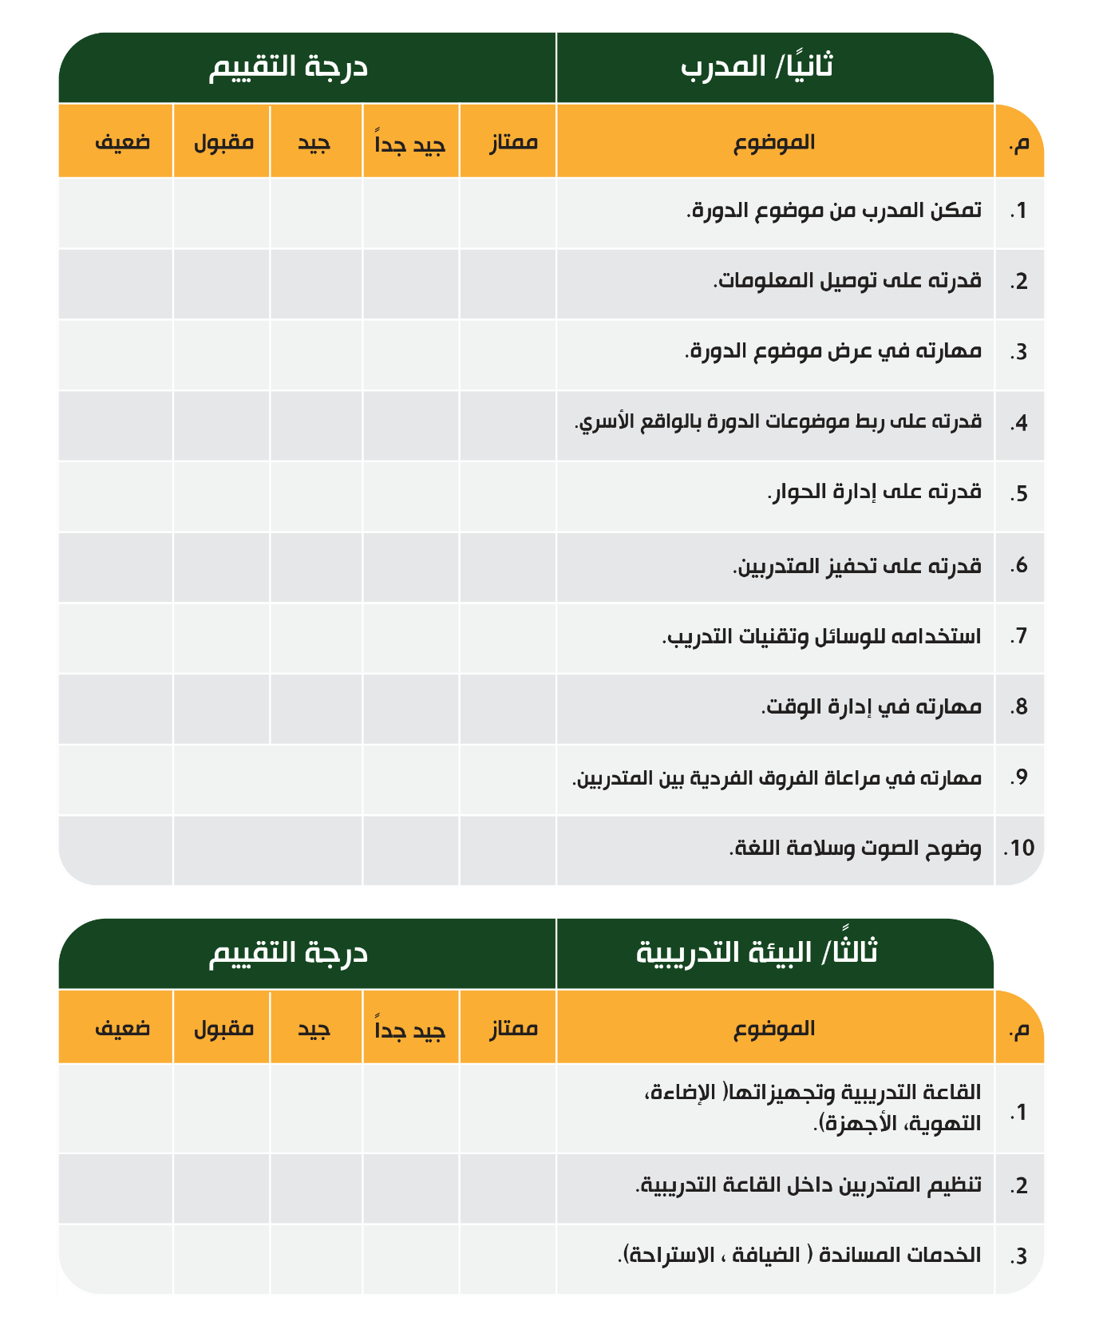
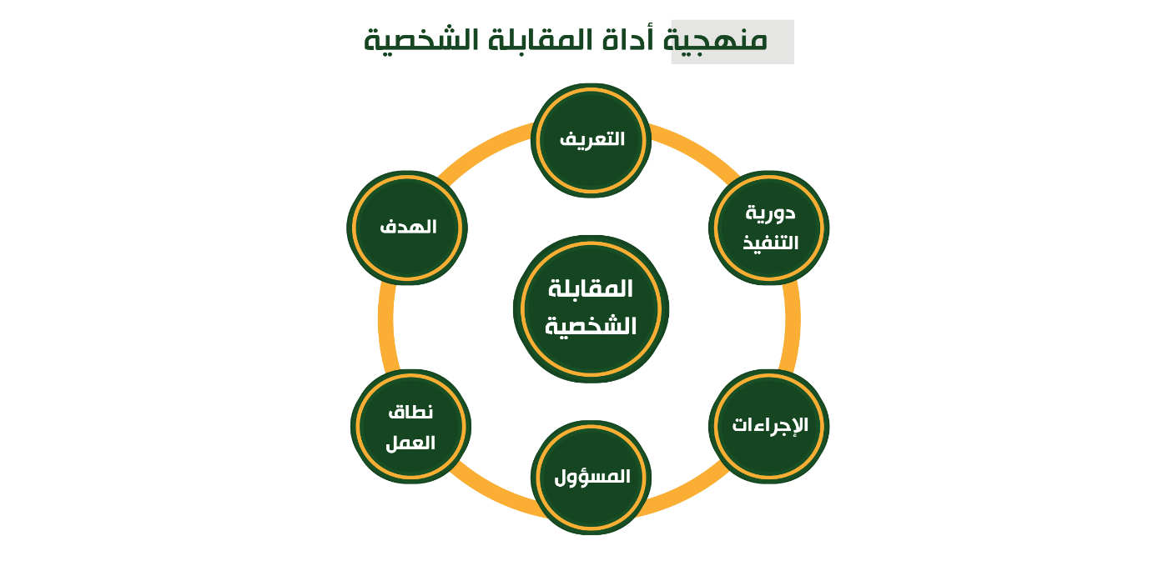
التعريف:
المقابلة الشخصية هي محادثة بين مسؤول القياس من جهة والمستفيد من جهة أخرى بغرض معرفة رأيه في مستوى الخدمة المقدمة له، وتتم المحادثة عبر مجموعة من الأسئلة من المسؤول التي تتطلب الإجابة عليها من الأشخاص المستفيدين.
الهدف:
- الحصول على رأي المستفيد في الخدمة المقدَّمة له.
- قياس مدى رضا المستفيد عن الخدمة المقدَّمة له.


نطاق العمل:

المسؤول:

إجراءات التطبيق:
  - الإجراءات الأولية (تتم لمرة واحدة):
- كتابة مسودة أسئلة المقابلة وفقًا لمتطلبات برامج (الرعاية – التمكين – الوعي).
- عرض مسودة أسئلة المقابلة الشخصية على مديري برامج (الرعاية – التمكين – الوعي).
- عرض مسودة أسئلة المقابلة الشخصية على المدير التنفيذي.
- اعتماد المدير التنفيذي لمحتوى المقابلة الشخصية.

  - إجراءات تطبيق الاستبيان:
- يقوم المسؤول بتحديد 4 مستفيدين عشوائيًا لكل برنامج لإجراء المقابلة معهم في كل شهر.
- تُجرى المقابلات بمعدل مقابلة واحدة كل 5 أيام عمل على مدار الشهر.
- يتم وضع بيانات المستفيدين الذين تمت المقابلة معهم في كشف آخر حتى لا تتكرر المقابلة معهم مرة أخرى ويتم حفظهم لدى مركز البحوث واستطلاع الرأي، ويتم الرجوع إليه من أخصائي استطلاع الرأي في كل مرة جديدة عند اختيار مستفيدين جدد.
- يتم استخراج النتائج بنهاية كل شهر.
- يتم قياس رأي المستفيدين موضحًا بالرسوم البيانية والنسبة المئوية.
- رفع النتائج إلى مدير البرنامج.
- إرسال نتائج المقابلات إلى المدير التنفيذي.
- إضافة النتيجة إلى تقرير الخدمة التي تم تقديمها.

دورية التنفيذ:
- يتم تنفيذ المقابلة الشخصية 4 مرات كل شهر لأربعة مستفيدين من كل برنامج من البرامج المحددة.

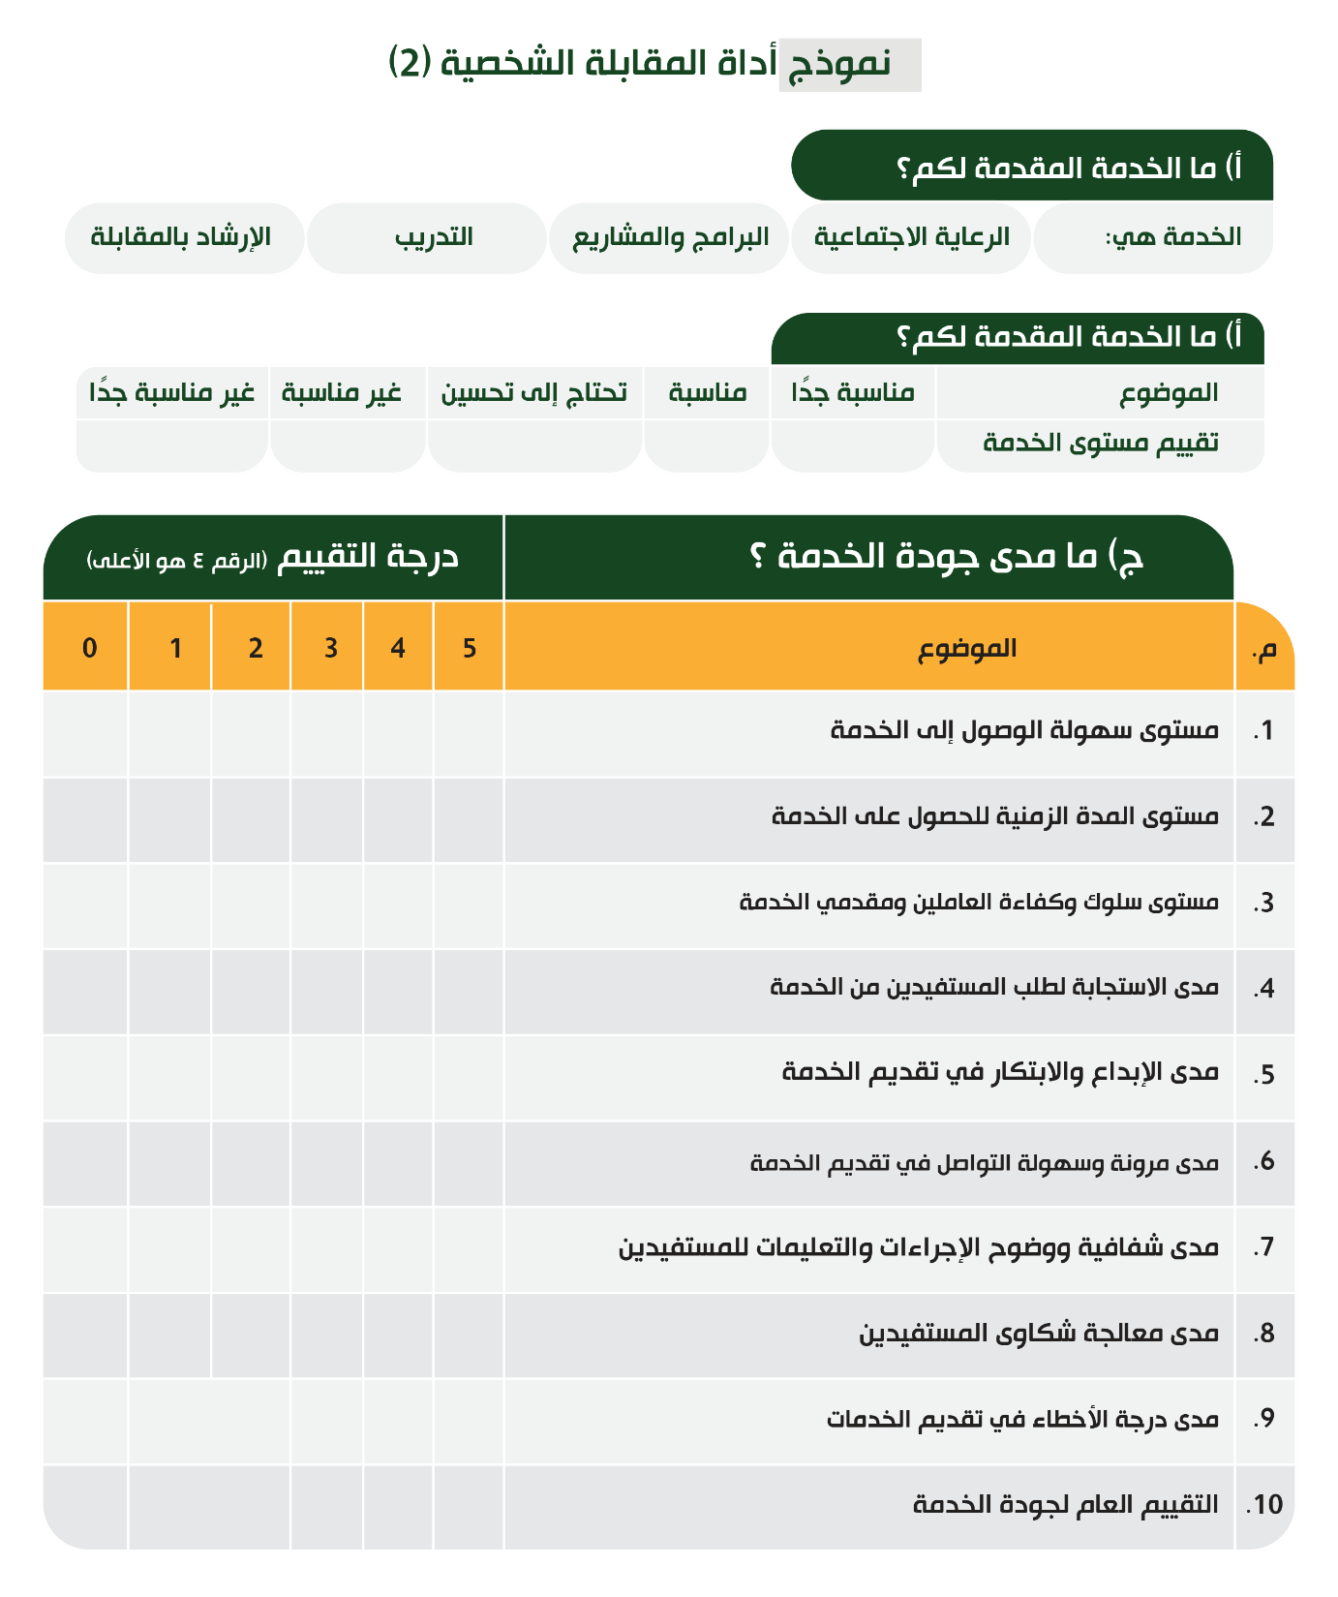
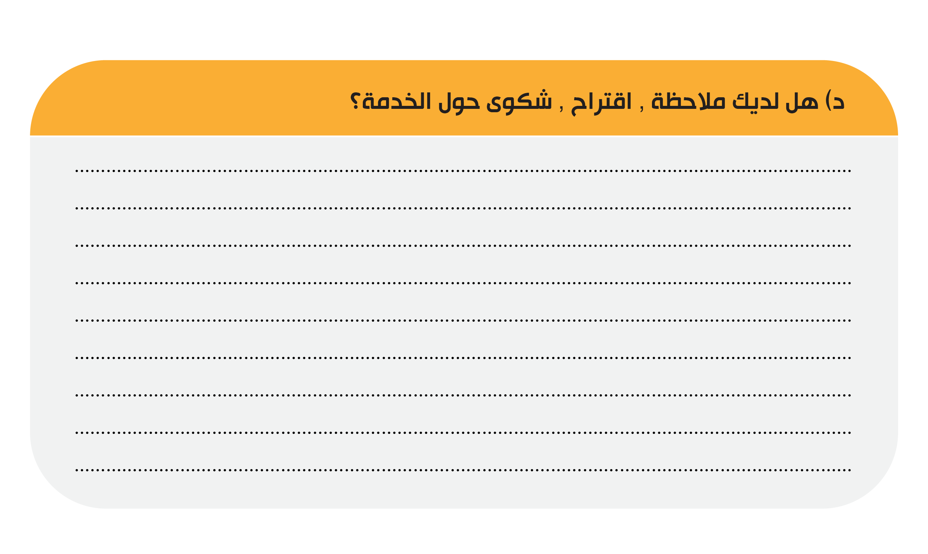

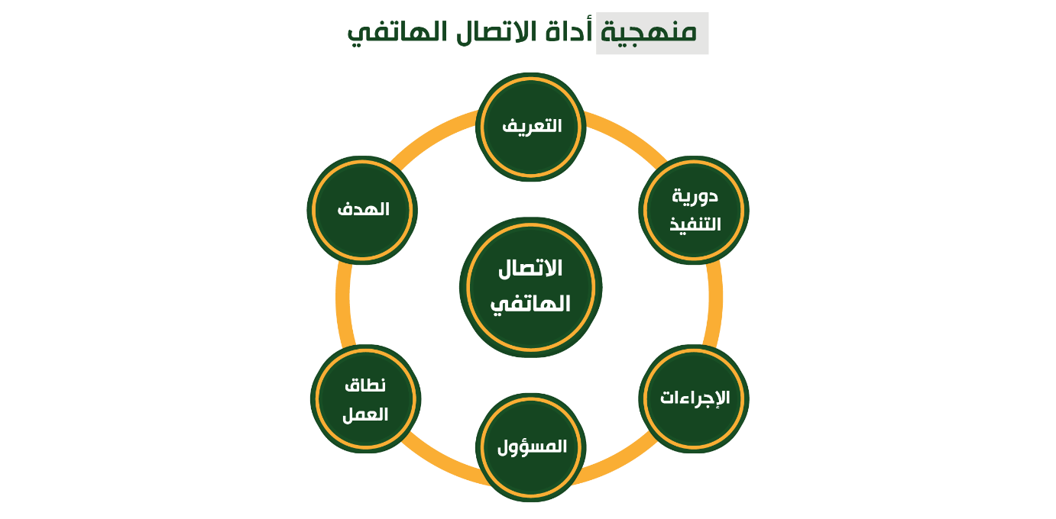
التعريف:
الاتصال الهاتفي هو محادثة بين مسؤول القياس من جهة والمستفيد من جهة أخرى بغرض معرفة رأيه في مستوى الخدمة المقدمة له، وتتم المحادثة عبر مجموعة من الأسئلة من الموظف التي تتطلب الإجابة عليها من الأشخاص المستفيدين.
الهدف:
- الحصول على رأي المستفيد في الخدمة المقدَّمة له.
- قياس مدى رضا المستفيد عن الخدمة المقدَّمة له.

نطاق العمل:
جميع برامج الجمعية.
المسؤول:

إجراءات التطبيق:
  - الإجراءات الأولية (تتم لمرة واحدة):
- كتابة مسودة أسئلة الاتصال الهاتفي وفقًا لمتطلبات كل برنامج.
- عرض مسودة أسئلة الاتصال الهاتفي على مديري البرامج.
- عرض مسودة أسئلة الاتصال الهاتفي على مدير البرامج.
- اعتماد المدير التنفيذي لمحتوى الاتصال الهاتفي.

  - إجراءات تطبيق الاستبيان:
- يقوم أخصائي استطلاع الرأي بتحديد 4 مستفيدين عشوائيًا لكل برنامج في كل شهر.
- تُجرَى الاتصالات بمعدل اتصال واحد كل 4 أيام على مدار الشهر.
- يتم وضع بيانات المستفيدين الذين تم الاتصال بهم في كشف آخر حتى لا يتكرر الاتصال بهم مرة أخرى ويتم حفظهم لدى مركز البحوث واستطلاع الرأي، ويرجع إليه أخصائي استطلاع الرأي في كل مرة جديدة عند اختيار مستفيدين جدد.
- يتم استخراج النتائج بنهاية كل شهر.
- يتم قياس رأي المستفيدين موضحًا بالرسوم البيانية والنسبة المئوية.
- رفع النتائج إلى مدير البرنامج.
- إرسال نتائج الاتصالات إلى المدير التنفيذي ومجلس الادارة.
- إضافة النتيجة إلى تقرير الخدمة التي تم تقديمها.

دورية التنفيذ:
يتم تنفيذ الاتصال الهاتفي 4 مرات كل شهر لأربعة مستفيدين من كل برنامج.

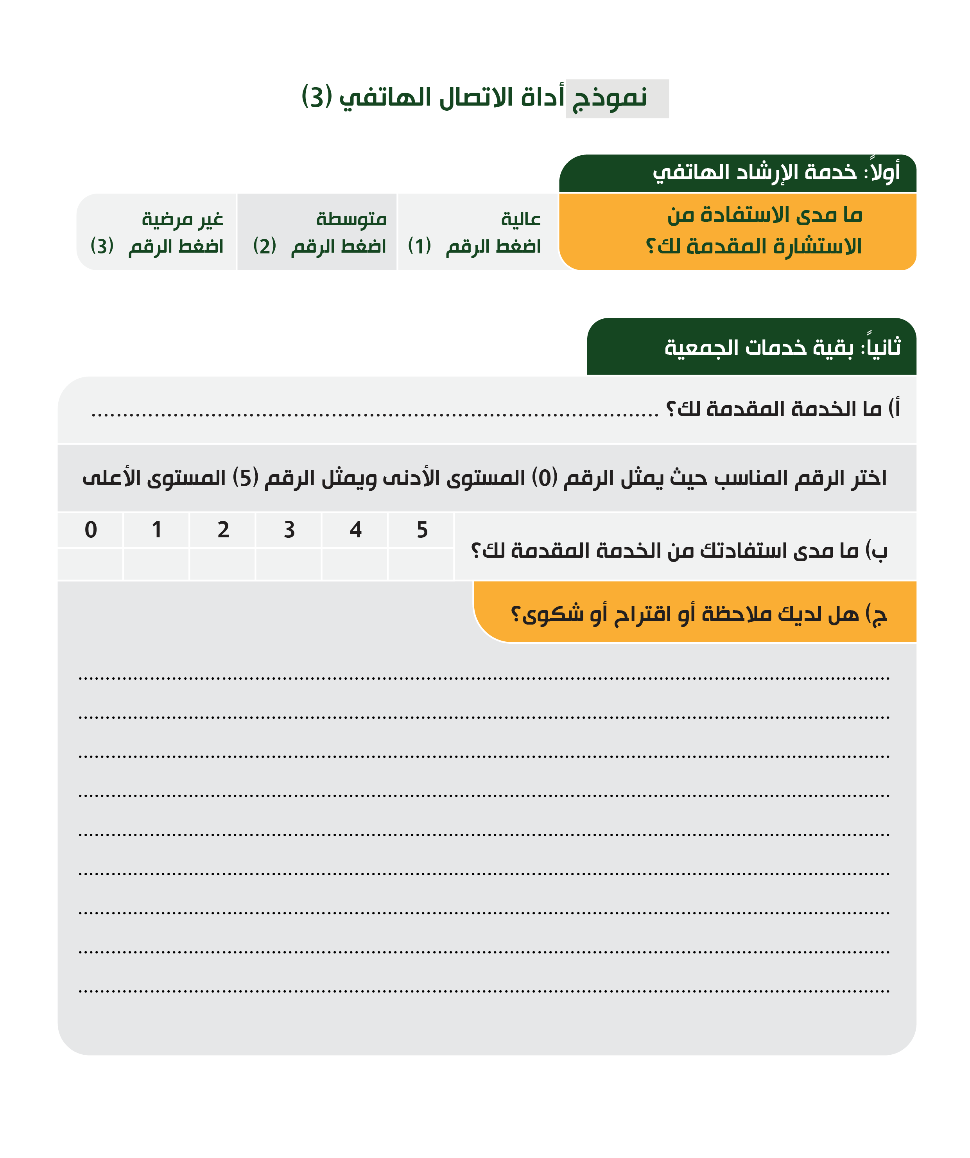

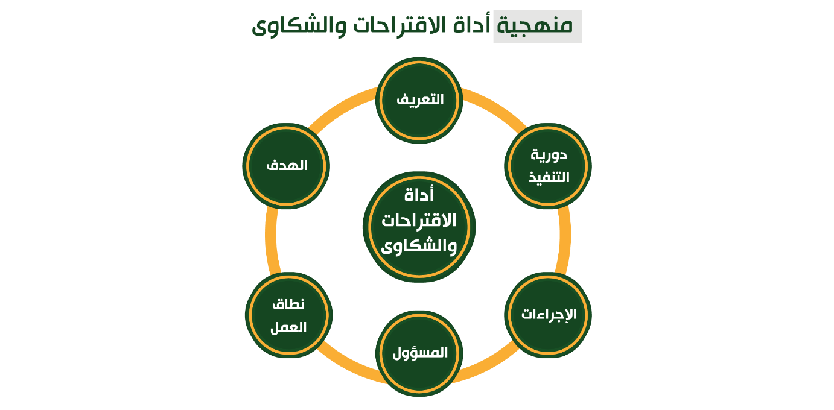
التعريف:
أداة الاقتراحات والشكاوى هي وسيلة من وسائل معرفة آراء وشكاوى المستفيدين من خدمات الجمعية حيث تتاح الفرصة للمستفيد لكتابة كل ما يخطر بباله من مقترحات وشكاوى بحرية وقتما يشاء حسب رغبته وذلك عبر صناديق توضع بالجمعية أو عبر الموقع الإلكتروني للجمعية.
الهدف:
- الحصول على رأي المستفيد في الخدمة المقدَّمة له.
- إتاحة الفرصة للمستفيدين لتقديم شكواهم بسرية تامة.
- الاستفادة من آراء ومقترحات المستفيدين.
- قياس مدى رضا المستفيد عن الخدمة المقدَّمة له.

نطاق العمل:
جميع برامج الجمعية.


المسؤول:

إجراءات التطبيق:
- الإجراءات الأولية (تتم لمرة واحدة):
- تم تصميم أكثر من صندوق حسب عدد طوابق مبنى الجمعية بدايةً من الطابق الأرضي في قسم الرجال والنساء.
- تم شراء صناديق بشكل جميل وجاذب خاصة بالاقتراحات والشكاوى.
- تم حفظ مفاتيح الصناديق عند السكرتير التنفيذي.
- تم وضع بند للاقتراحات والشكاوى في الاستبيانات الورقية والإلكترونية.
- تم تفعيل رابط الاقتراحات والشكاوى بموقع الجمعية الإلكتروني.

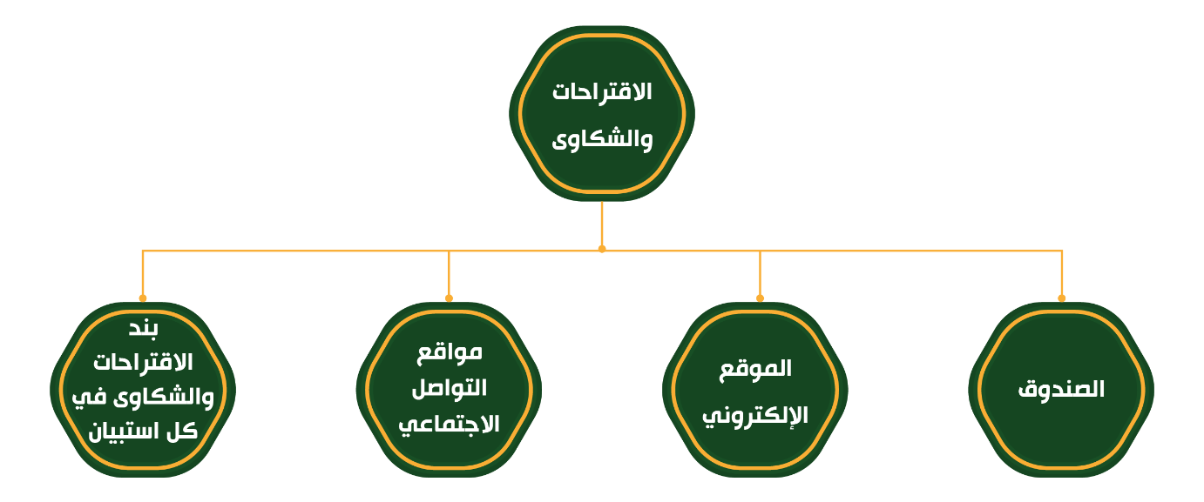
- آلية الاقتراحات والشكاوى:

إجراءات التطبيق:
- إجراءات صندوق الاقتراحات والشكاوى:
- تُوضع الصناديق في الأماكن المخصصة لها وتظل موجودة بصفة دائمة.
- يقوم العامل بجمع الأوراق نهاية كل أسبوع وإحضارها إلى السكرتير التنفيذي.
- يقوم السكرتير التنفيذي بفرز الشكاوى والمقترحات حسب كل برنامج أو إدارة.
- يتم وضع الحلول المناسبة لموضوع الشكوى وفقًا للبرنامج أو الإدارة المعنية بالجمعية.
- إرسال نتائج حلول الشكوى أو نتائج المقترحات إلى المدير التنفيذي.
- تتم مناقشة نتائج معالجة الشكاوى والمقترحات بين المدير التنفيذي والإدارة المعنية.
- إضافة النتيجة إلى تقرير الخدمة التي تم تقديمها.

- إجراءات الاقتراحات والشكاوى بالموقع الإلكتروني:
- يقوم السكرتير التنفيذي بجمع البيانات المدخلة نهاية كل أسبوع.
- يقوم السكرتير التنفيذي بفرز الشكاوى والمقترحات حسب كل برنامج أو إدارة.
- يتم وضع الحلول المناسبة لموضوع الشكاوى وفقًا للبرنامج أو الإدارة المعنية في الجمعية.
- إرسال نتائج حلول الشكاوى أو نتائج المقترحات إلى المدير التنفيذي.
- تتم مناقشة نتائج معالجة الشكاوى والمقترحات بين المدير التنفيذي والإدارة المعنية، والعرض على مجلس الإدارة.
- إضافة النتيجة إلى تقرير الخدمة التي تم تقديمها.

- إجراءات الاقتراحات والشكاوى بمواقع التواصل الاجتماعي:
- يقوم أخصائي الإعلام والنشر بنشر الرابط الإلكتروني الخاص برأي المستفيدين والذي يحتوي أيضًا على الاقتراحات والشكاوى على مواقع التواصل الاجتماعي بصورة يومية.
- يقوم السكرتير التنفيذي بجمع البيانات المدخلة نهاية كل أسبوع.
- يقوم السكرتير التنفيذي بفرز الشكاوى والمقترحات حسب كل برنامج أو إدارة.
- يتم وضع الحلول المناسبة لموضوع الشكاوى وفقًا للبرنامج أو الإدارة المعنية بالجمعية.
- يتم مناقشة المقترحات مع البرنامج أو الإدارة المعنية بالمقترح.
- إرسال نتائج حلول الشكاوى أو نتائج المقترحات إلى المدير التنفيذي.
- تتم مناقشة نتائج معالجة الشكاوى والمقترحات بين المدير التنفيذي والإدارة المعنية، ثم العرض على مجلس الإدارة.
- إضافة النتيجة إلى تقرير الخدمة التي تم تقديمها.

- إجراءات الاقتراحات والشكاوى المدرجة بالاستبيانات الورقية:
- يقوم السكرتير التنفيذي بجمع الاقتراحات والشكاوى المدرجة بالاستبيانات الورقية نهاية كل أسبوع.
- يقوم السكرتير التنفيذي بفرز الشكاوى والمقترحات حسب كل برنامج أو إدارة.
- يتم وضع الحلول المناسبة لموضوع الشكوى وفقًا للبرنامج أو الإدارة المعنية بالجمعية.
- إرسال نتائج حلول الشكوى أو نتائج المقترحات إلى المدير التنفيذي.
- تتم مناقشة نتائج معالجة الشكاوى والمقترحات بين المدير التنفيذي والإدارة المعنية، والعرض على مجلس الإدارة
- إضافة النتيجة إلى تقرير الخدمة التي تم تقديمها.

دورية التنفيذ:
- يتم مراجعة صندوق الشكاوى والمقترحات مرة واحدة كل أسبوع.
- يتم مراجعة مدخلات المستفيدين في الرابط الإلكتروني بموقع الجمعية مرة واحدة كل أسبوع.

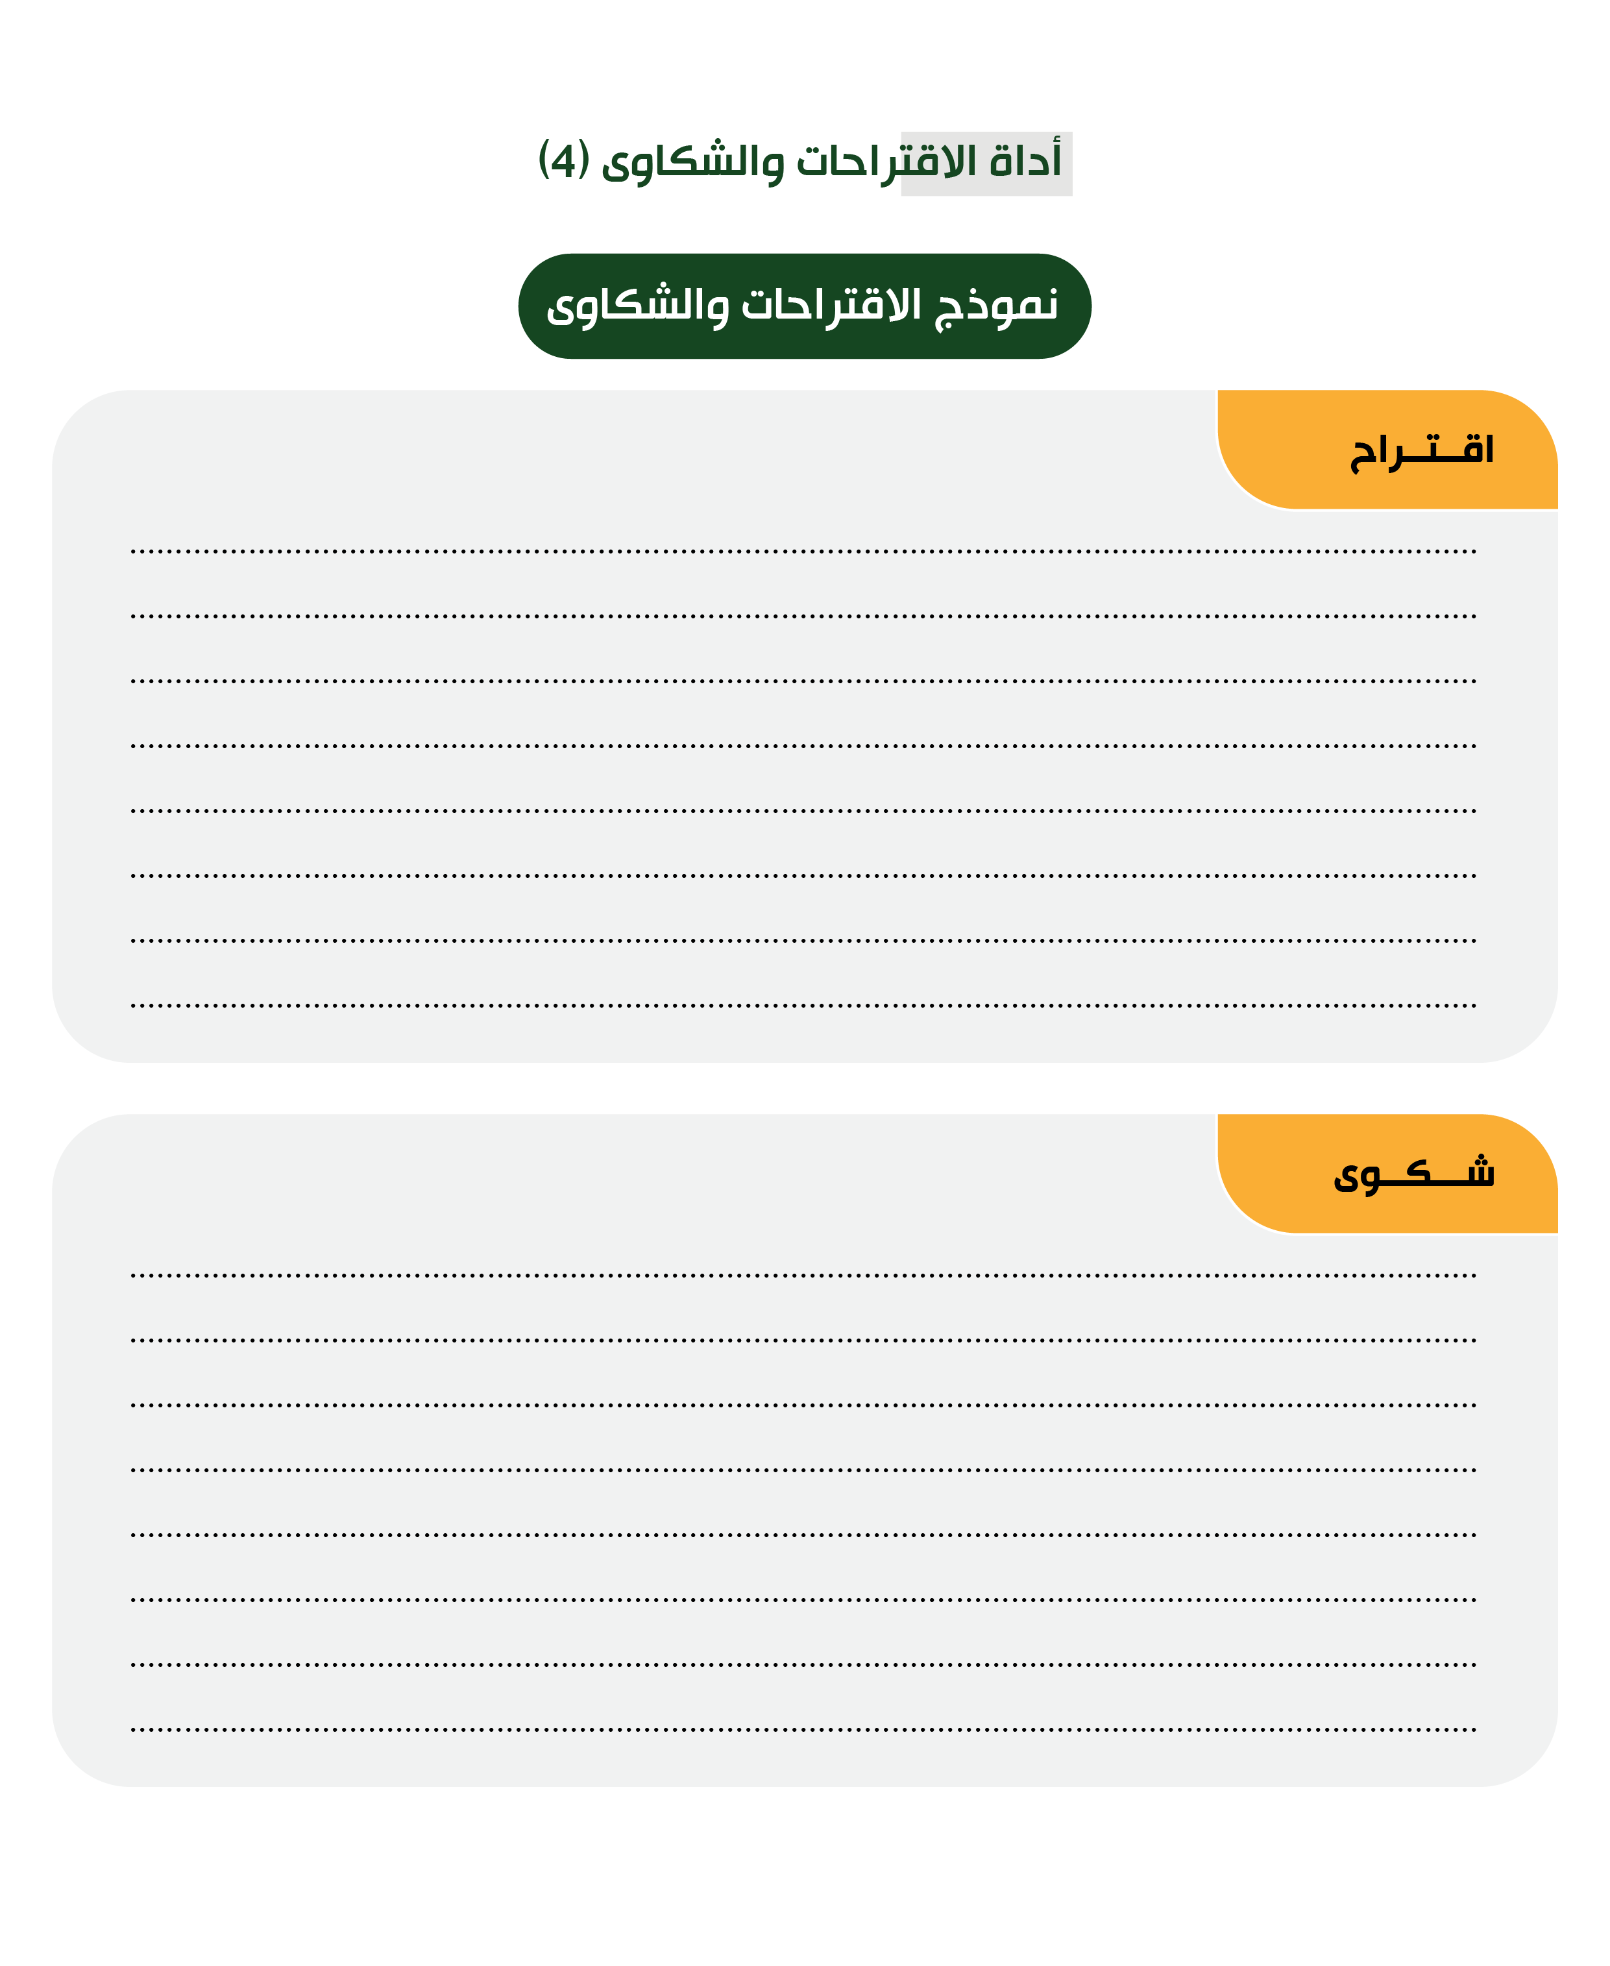

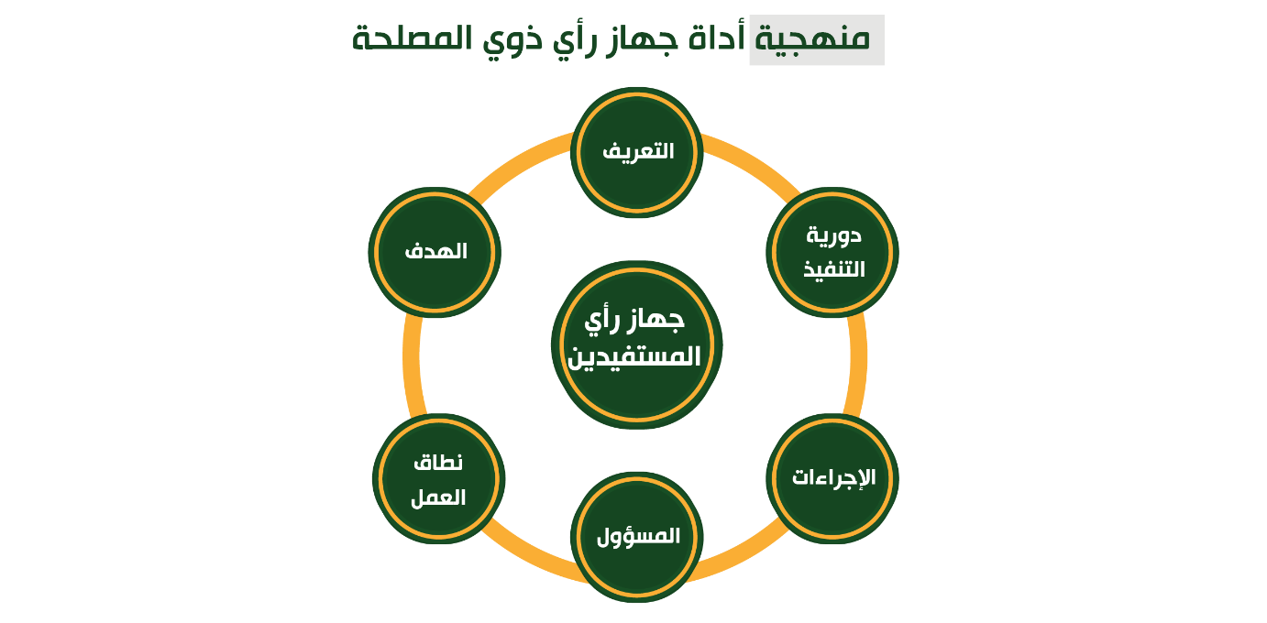
التعريف:
جهاز رأي المستفيدين هو جهاز إلكتروني يتم من خلاله عرض شاشة تحتوي على وجوه معبِّرة عن الرضا أو عدم الرضا بمستويات مختلفة يقوم المستفيد بالضغط على أيقونة الوجه الذي يعبِّر عن مستوى رضاه عن الخدمة.
الهدف:
- الحصول على رأي المستفيد في الخدمة المقدَّمة له.
- إتاحة الفرصة للمستفيدين للتعبير عن مستوى رضاهم.
- قياس مدى رضا المستفيد عن الخدمة المقدَّمة له.
إجراءات التطبيق:
- الإجراءات الأولية (تتم لمرة واحدة):
- يتم شراء 2 أجهزة بحيث يكون جاهز لقسم الرجال، وجهاز واحد للقسم النسائي.
- يتم تسليم الجهاز كعهدة للموظف المسؤول في كل برنامج أو إدارة.
- إجراءات تطبيق الاستبيان:
- يقوم الموظف المسؤول بعرض الجهاز على المستفيد بعد انتهاء الخدمة مباشرةً.
- يقوم الموظف المسؤول برفع نتائج التقييم لمدير البرنامج.
- إرسال نتائج التقييم إلى المدير التنفيذي ثم العرض على مجلس الإدارة.
- إضافة النتيجة إلى تقرير الخدمة التي تم تقديمها.

دورية التنفيذ:
- يتم مراجعة نتائج التقييم من خلال الجهاز بنهاية كل شهر.

نموذج أداة جهاز رأي ذوي المصلحة (5)

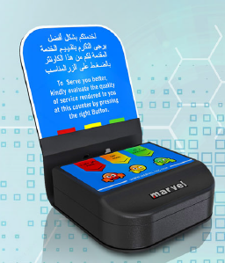


التعريف:
هو مجموعة من الأسئلة المُرسلة إلكترونيًا عبر وسائط الإنترنت أو رسائل الجوال العادية والتي تُعدّ بقصد الحصول على معلومات أو آراء المستهدفين من ذوي المصلحة، ويعتبر الاستبيان الإلكتروني من الأدوات التي يمكن تطبيقها في أي وقت دون التقيد بزمن ما، عدا إذا كان مقدم الخدمة يرغب في إنهائه في وقت معين فيمكنه عمل ذلك بإغلاق الرابط الإلكتروني للاستبيان.
الهدف:
- الحصول على بيانات التواصل مع المستفيد.
- الحصول على ذوي المصلحة حول خدمات الجمعية.
- قياس مدى رضا ذوي المصلحة حول خدمات الجمعية.
- نطاق العمل:


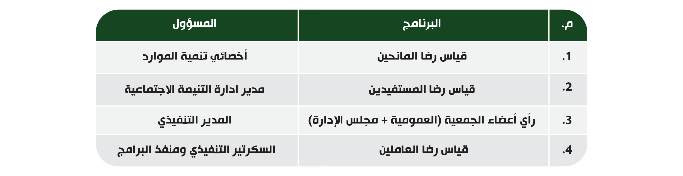
المسؤول:

إجراءات التطبيق:
- الإجراءات الأولية (تتم لمرة واحدة):
- تم كتابة مسودة أسئلة الاستبيان وفقًا لمتطلبات كل فئة على حدة
(المانحين، المستفيدين، أعضاء الجمعية ومجلس الإدارة – العاملين).
- عرض مسودة أسئلة الاستبيان على المدير التنفيذي ومجلس الإدارة.
- عرض مسودة أسئلة الاستبيان على المدير التنفيذي.
- اعتماد المدير التنفيذي لمحتوى وشكل الاستبيان.
- تصميم الاستبيان بشكله النهائي.
- الاعتماد النهائي للاستبيان من المدير التنفيذي.
- حفظ رابط الاستبيان بمفضلة أجهزة حاسوب
(إدارة تنمية الموارد – إدارة العلاقات والاعلام – السكرتير التنفيذي – أعضاء مجلس الإدارة).
- إجراءات تطبيق الاستبيان:
- يقوم المسؤول بتسجيل أرقام جوالات المستفيدين.
- بعد انتهاء الخدمة يتم إرسال الأرقام إلى أخصائي الاتصال والتوعية مع رابط الاستبيان الإلكتروني.
- يقوم أخصائي الاتصال والتوعية بإرسال الاستبيان إلى المستفيدين (نسخة لكل من المدير التنفيذي، الإدارة المالية، مدير الرعاية الاجتماعية، مدير تنمية الموارد، مدير البرامج، الإدارة القانونية، مجلس الإدارة).
- يتم استخراج النتائج بعد انتهاء تعبئة المستهدفين وفقًا لمدة دورية التنفيذ.
- يتم قياس رأي المستهدفين موضحًا بالرسوم البيانية والنسبة المئوية.
- رفع النتائج إلى مدير البرنامج.
- إرسال نتائج الاستبيان إلى المدير التنفيذ ومجلس الإدارة.
- إضافة النتيجة إلى تقرير المشاريع لمجلس الإدارة.

دورية التنفيذ:
- يتم تنفيذ الاستبيان الإلكتروني مرة واحدة كل ربع سنة.

نموذج أداة الاستبيان الإلكتروني(6/أ)
استبيان قياس رضا المانحين
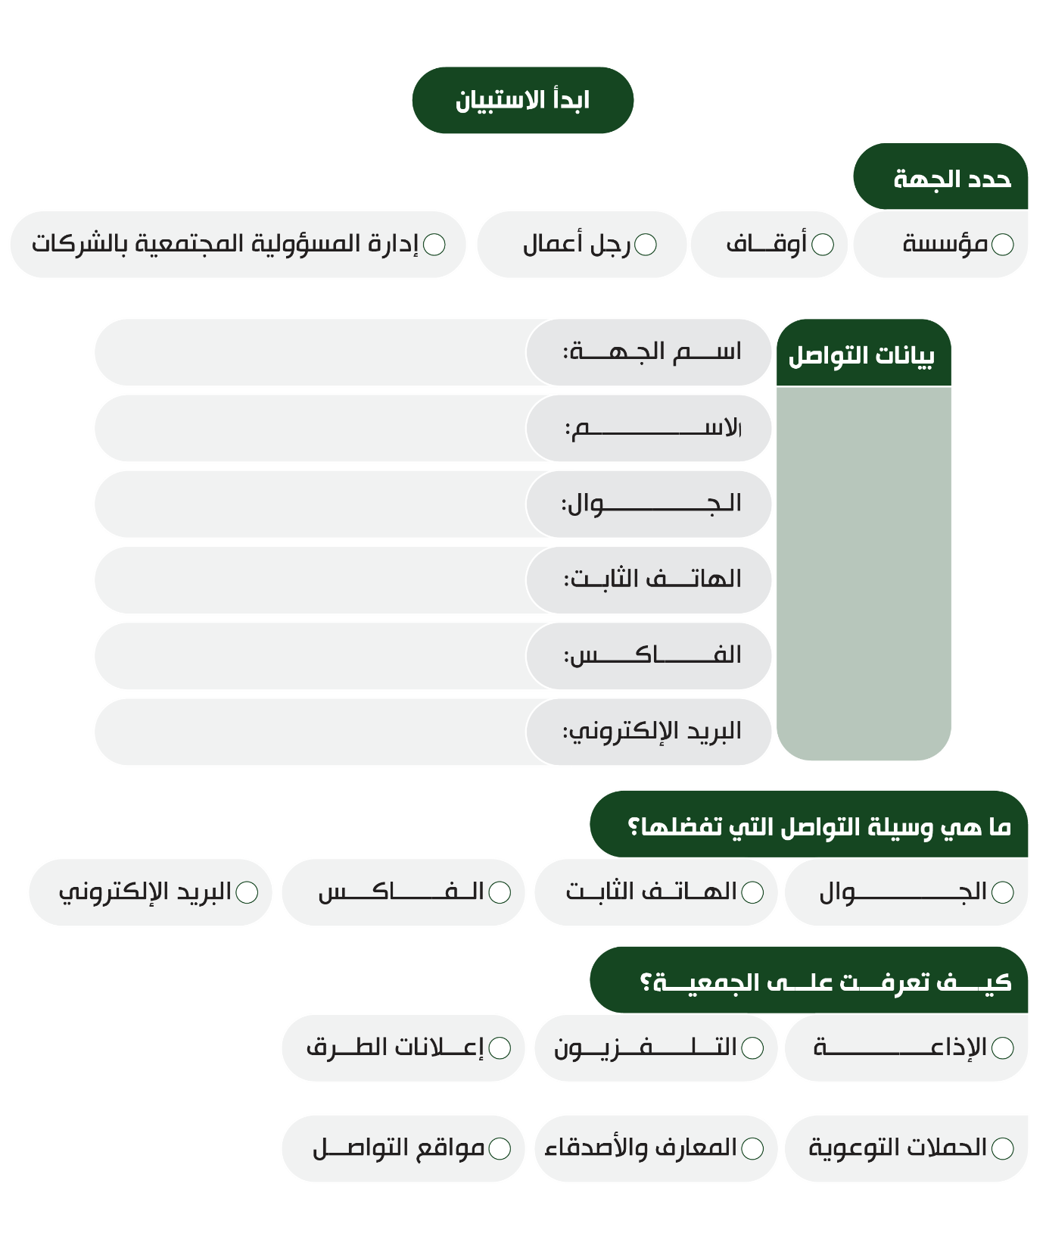
تهتم جمعية سمو للسقيا بالطائف جسر من التواصل الدائم والفعال مع شركائها، وتسعى الجمعية إلى التحسين والتطوير المستمر لهذا التواصل، حيث تتطلع الجمعية لاستطلاع أراء شركائها لتطوير خدماتها ليكون له أثر في خدمة المجتمع.

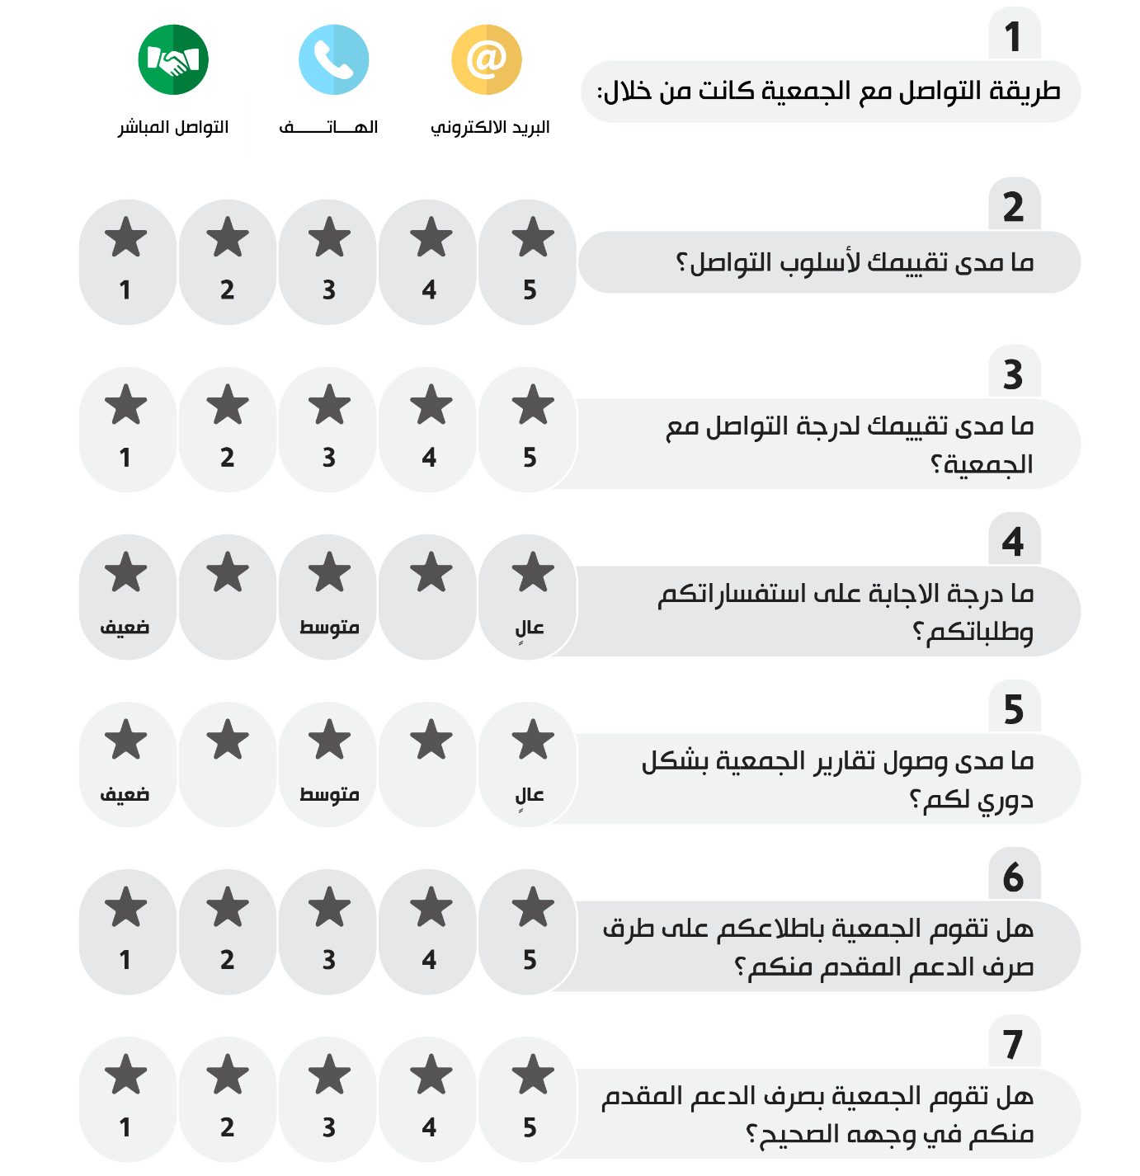

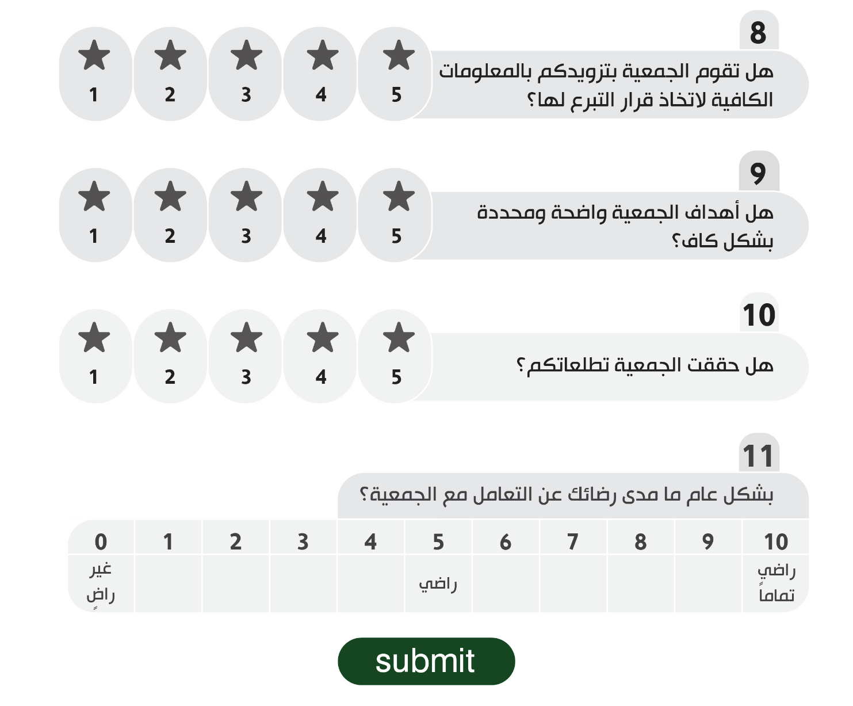

استبيان قياس رضا المستفيدين (6/ب)
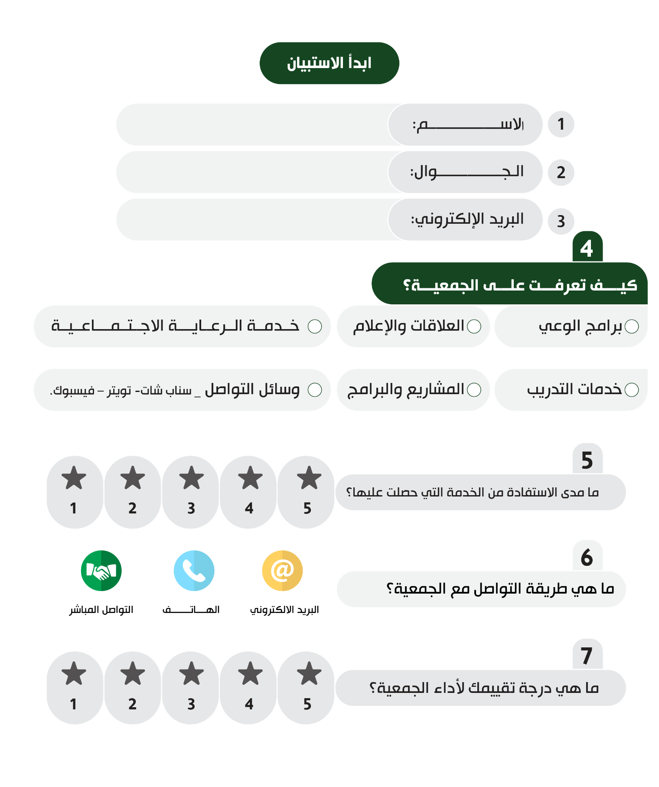
تسعى جمعية سمو للسقيا بالطائف لخدمتكم بشكل أفضل من خلال التطوير والتحسين المستمر لخدماتها ومن خلال تقييمك لتجربتك مع الجمعية من خلال هذا الاستبيان.
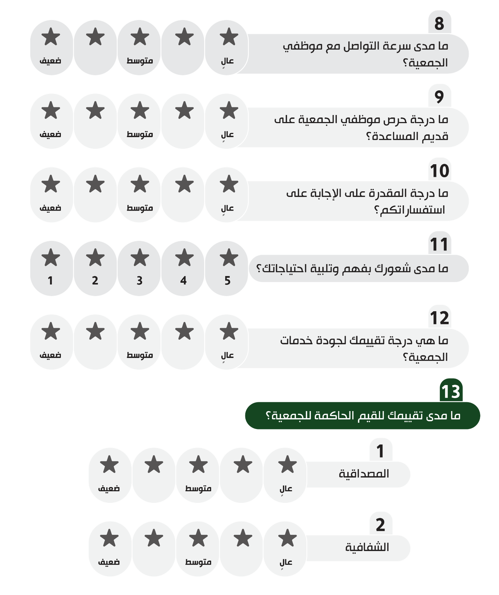
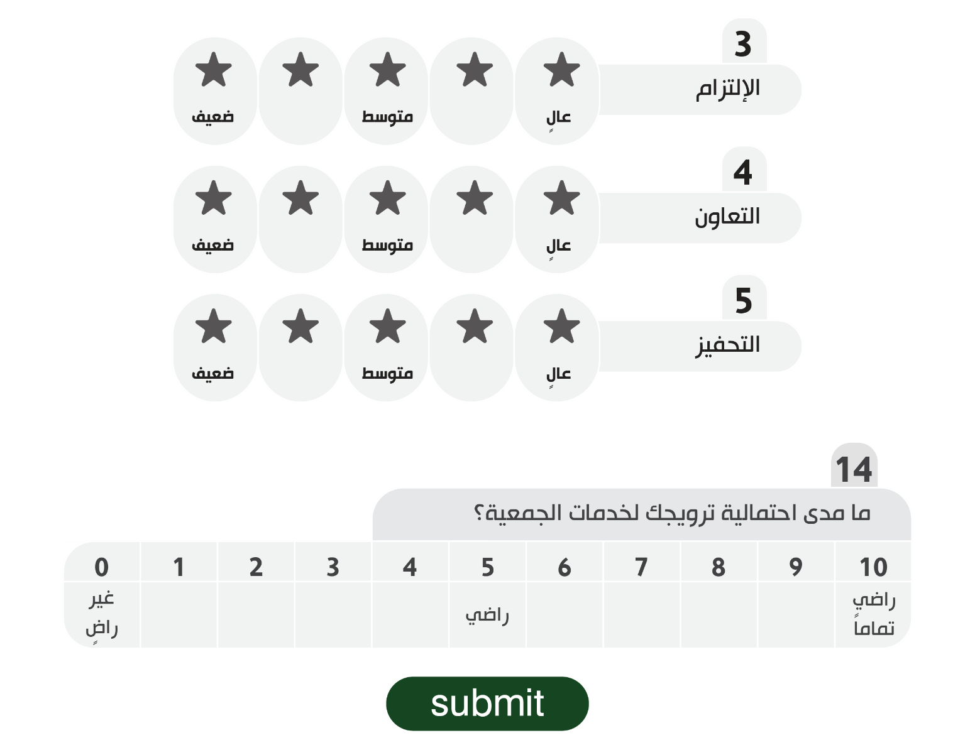

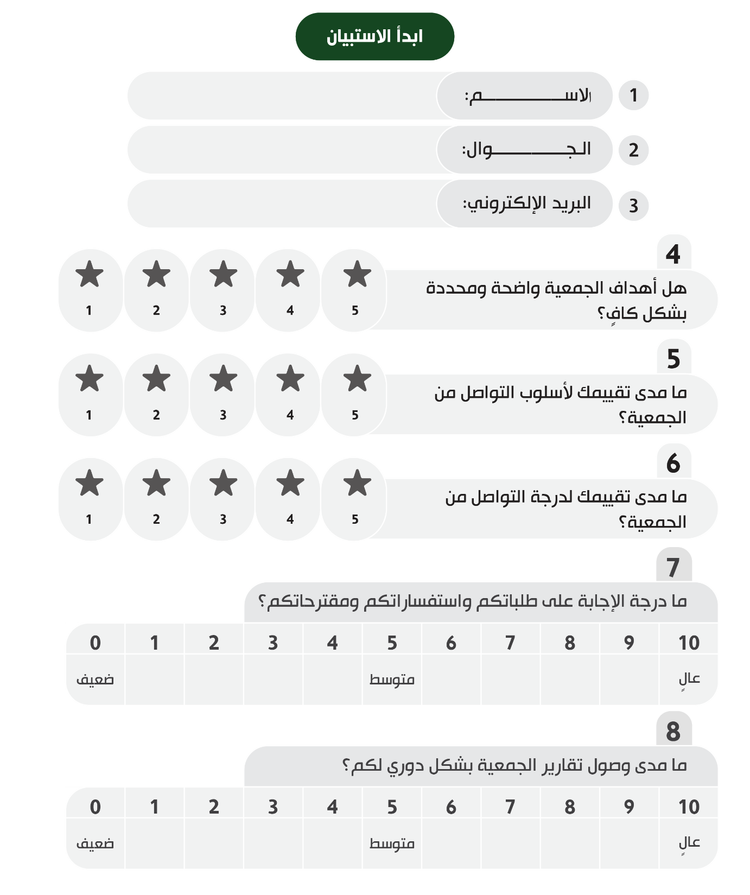
استبيان رأي أعضاء الجمعية (العمومية + مجلس الإدارة) (6/ج)
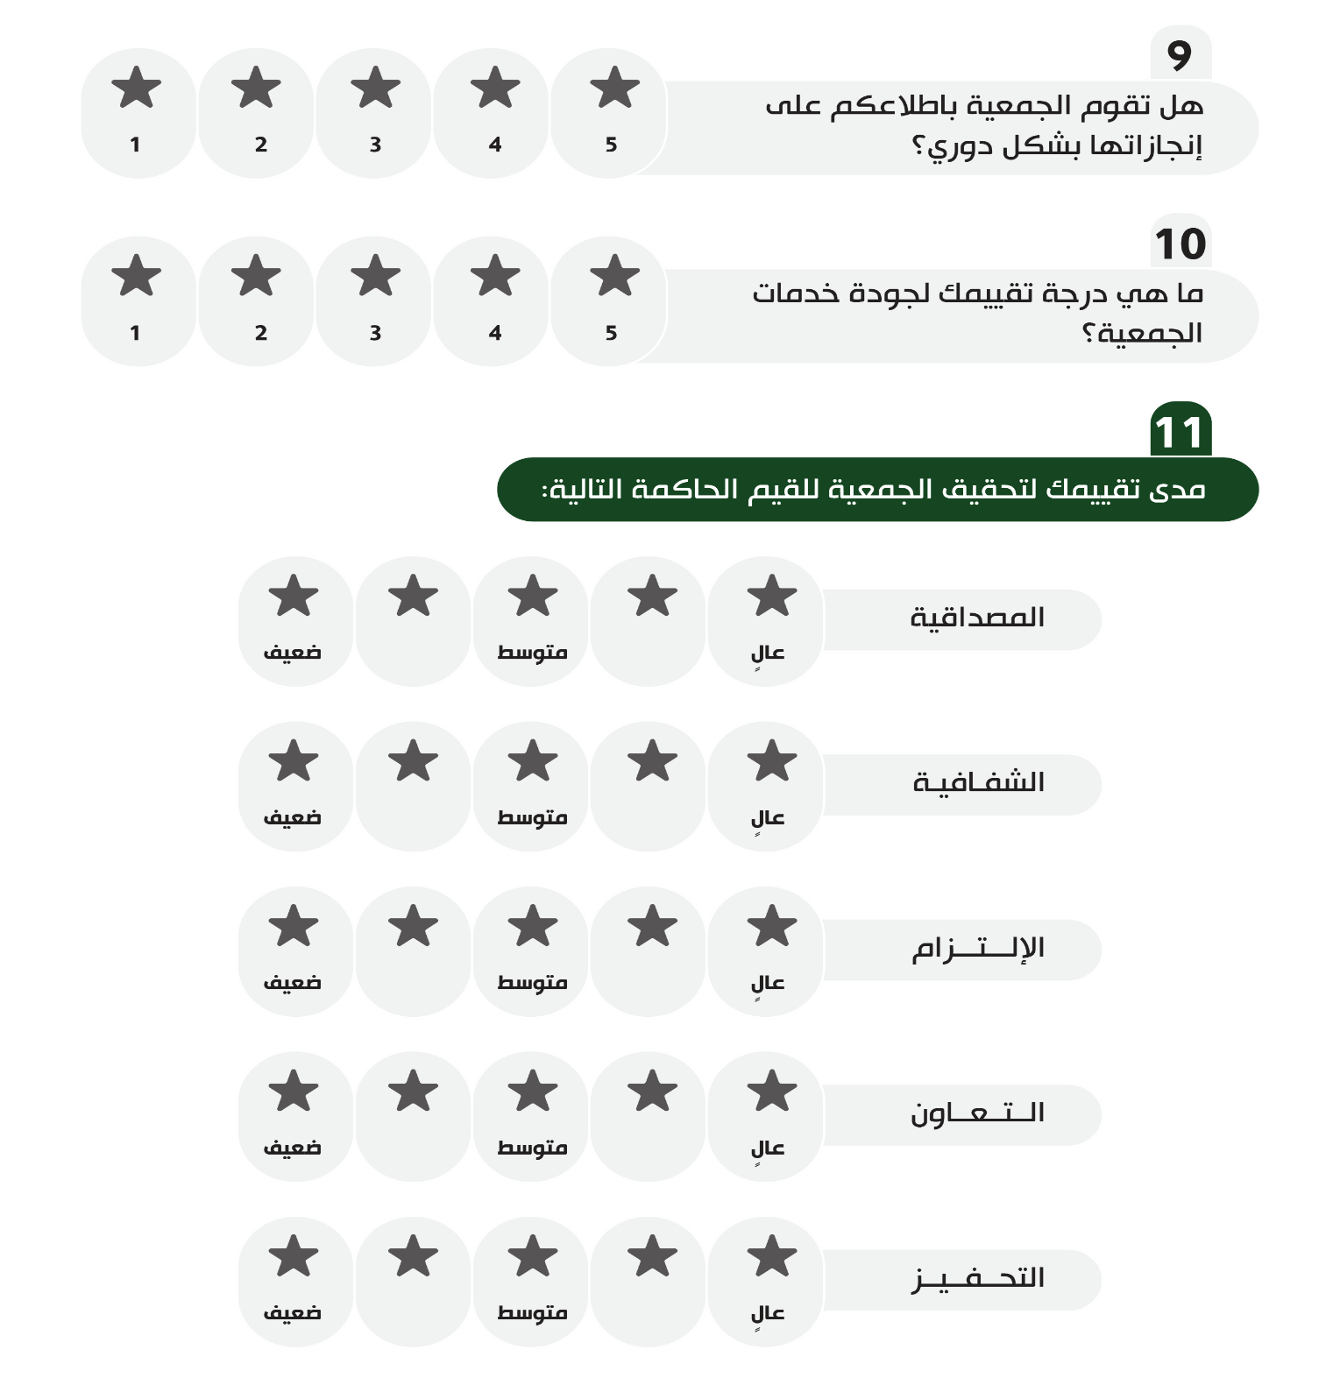
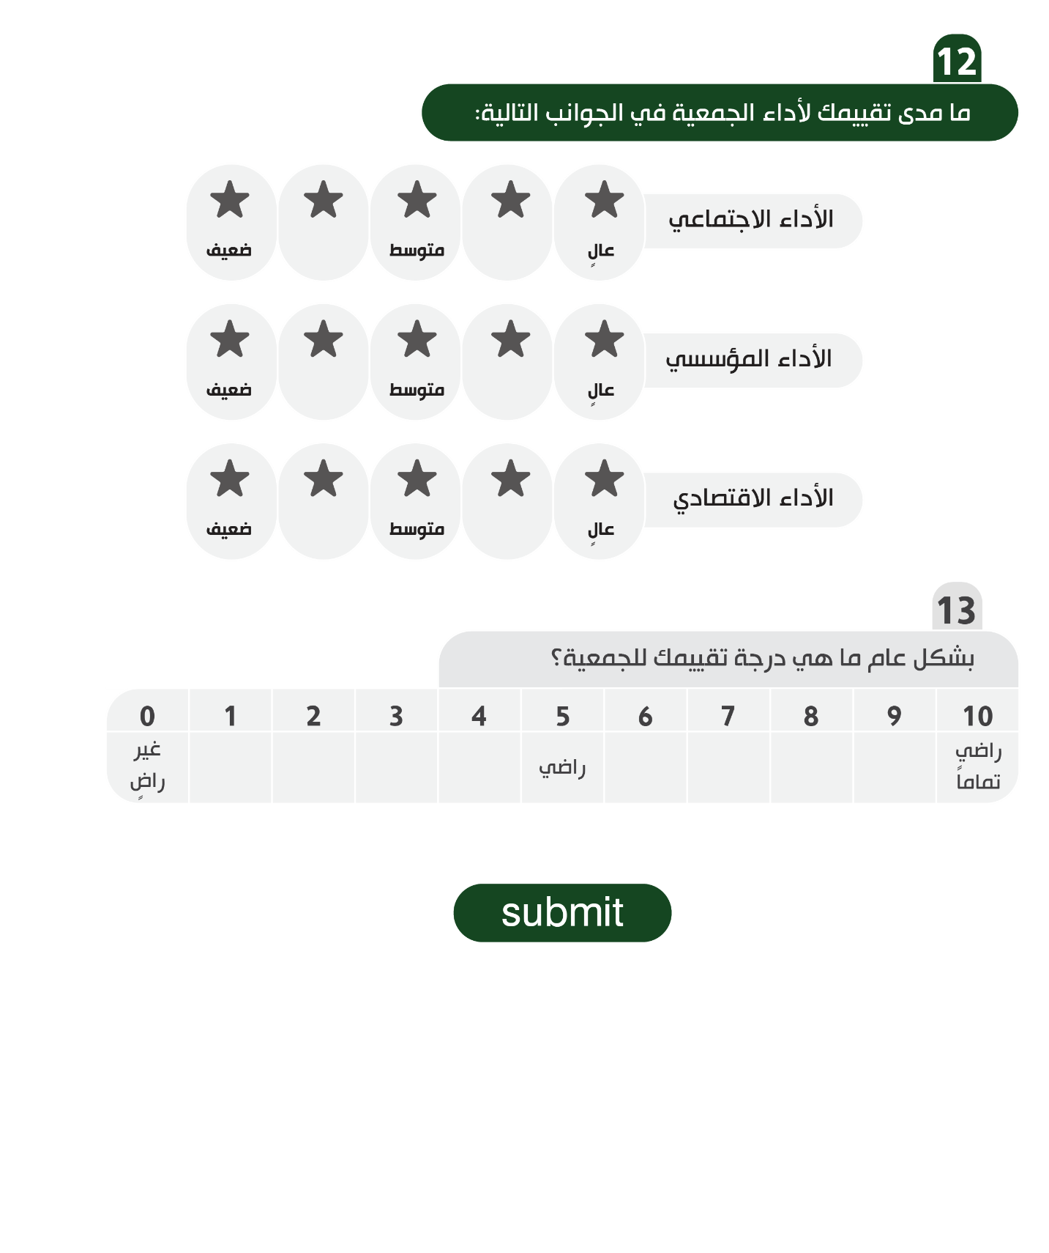
استبيان قياس رضا العاملين (6/د)

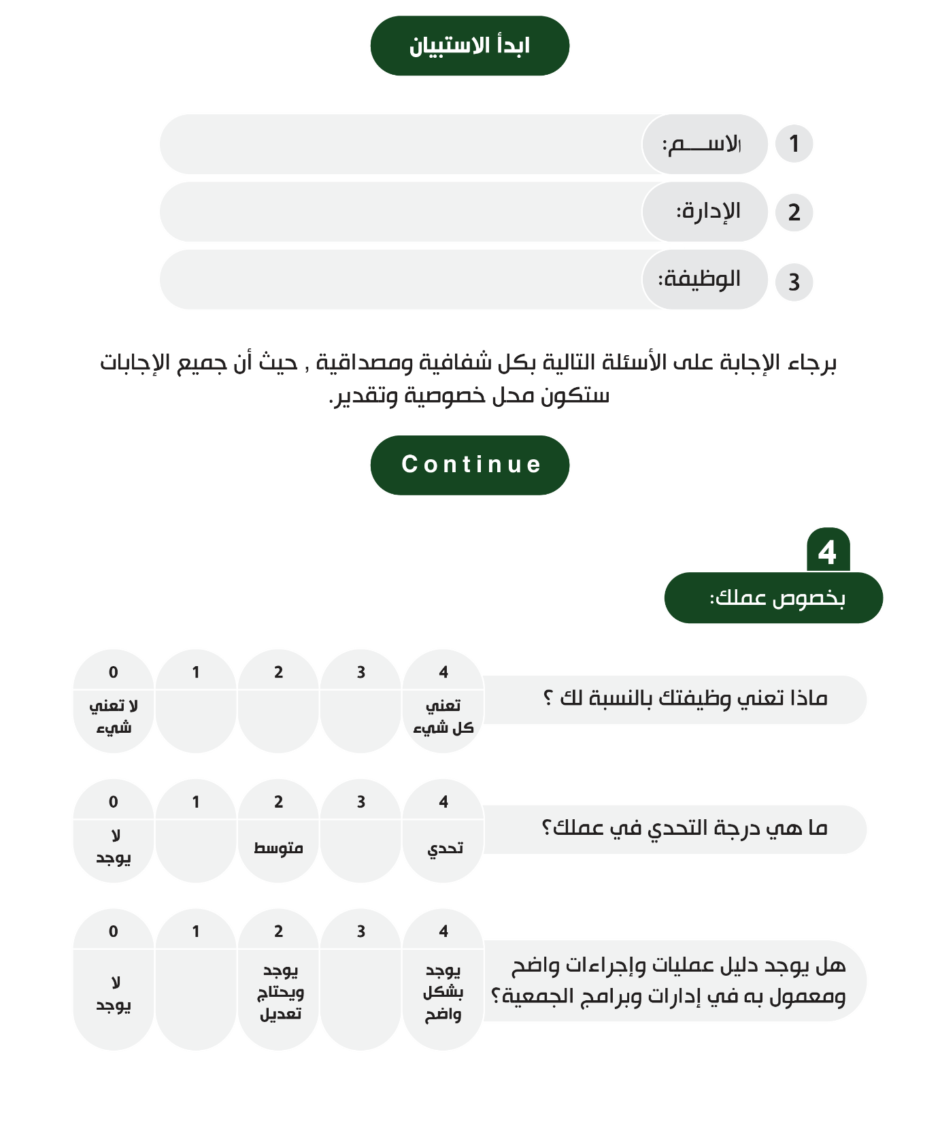
تحرص الجمعية من خلال هذه الاستبيان على قياس مستوى الرضا الوظيفي للعاملين بالجمعية، نأمل التكرم بتعبئتها بكل مصداقية، علمًا أن ما يَرد من إجابات في هذا الاستبيان سيكون لأغراض تقييم الخدمات وتطويرها وليس له أي مردود سلبي عليك حيث إن تجميع وتحليل هذه الاستبيانات يتم التعامل معها بكل سرية.
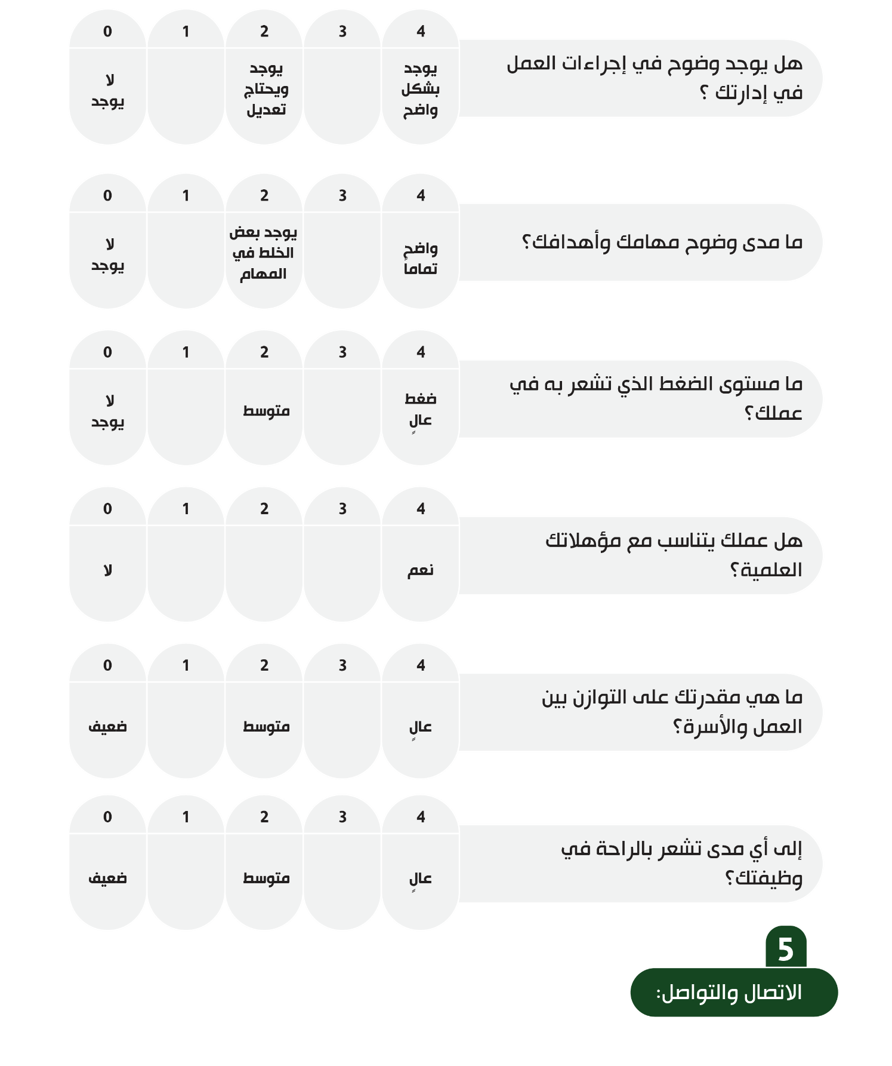
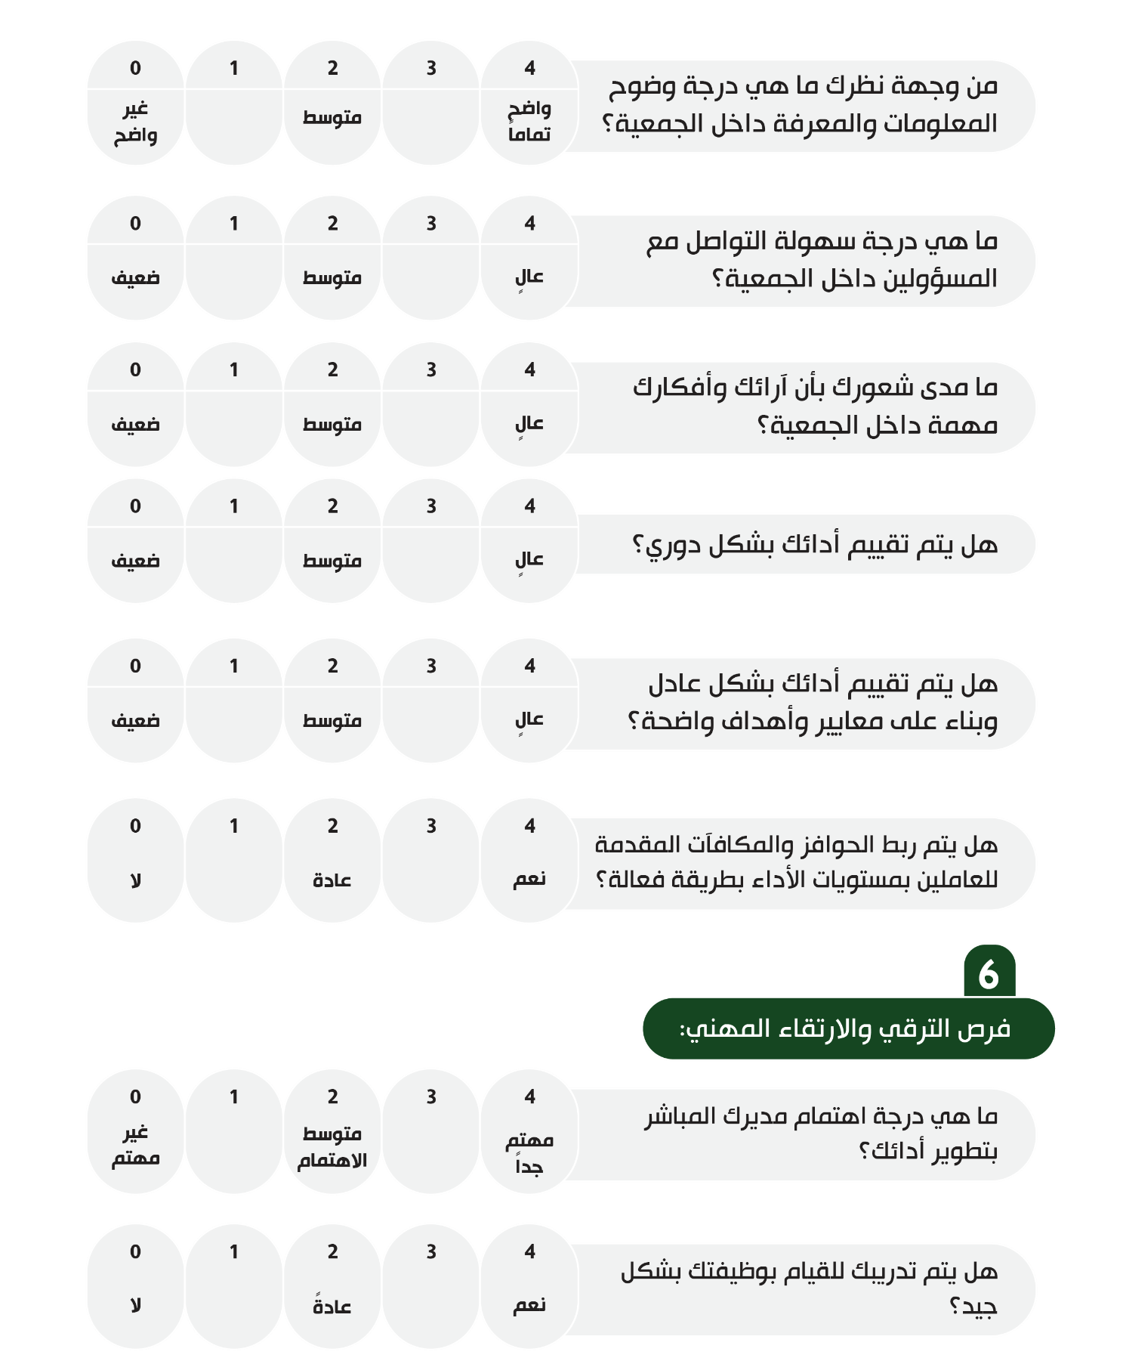
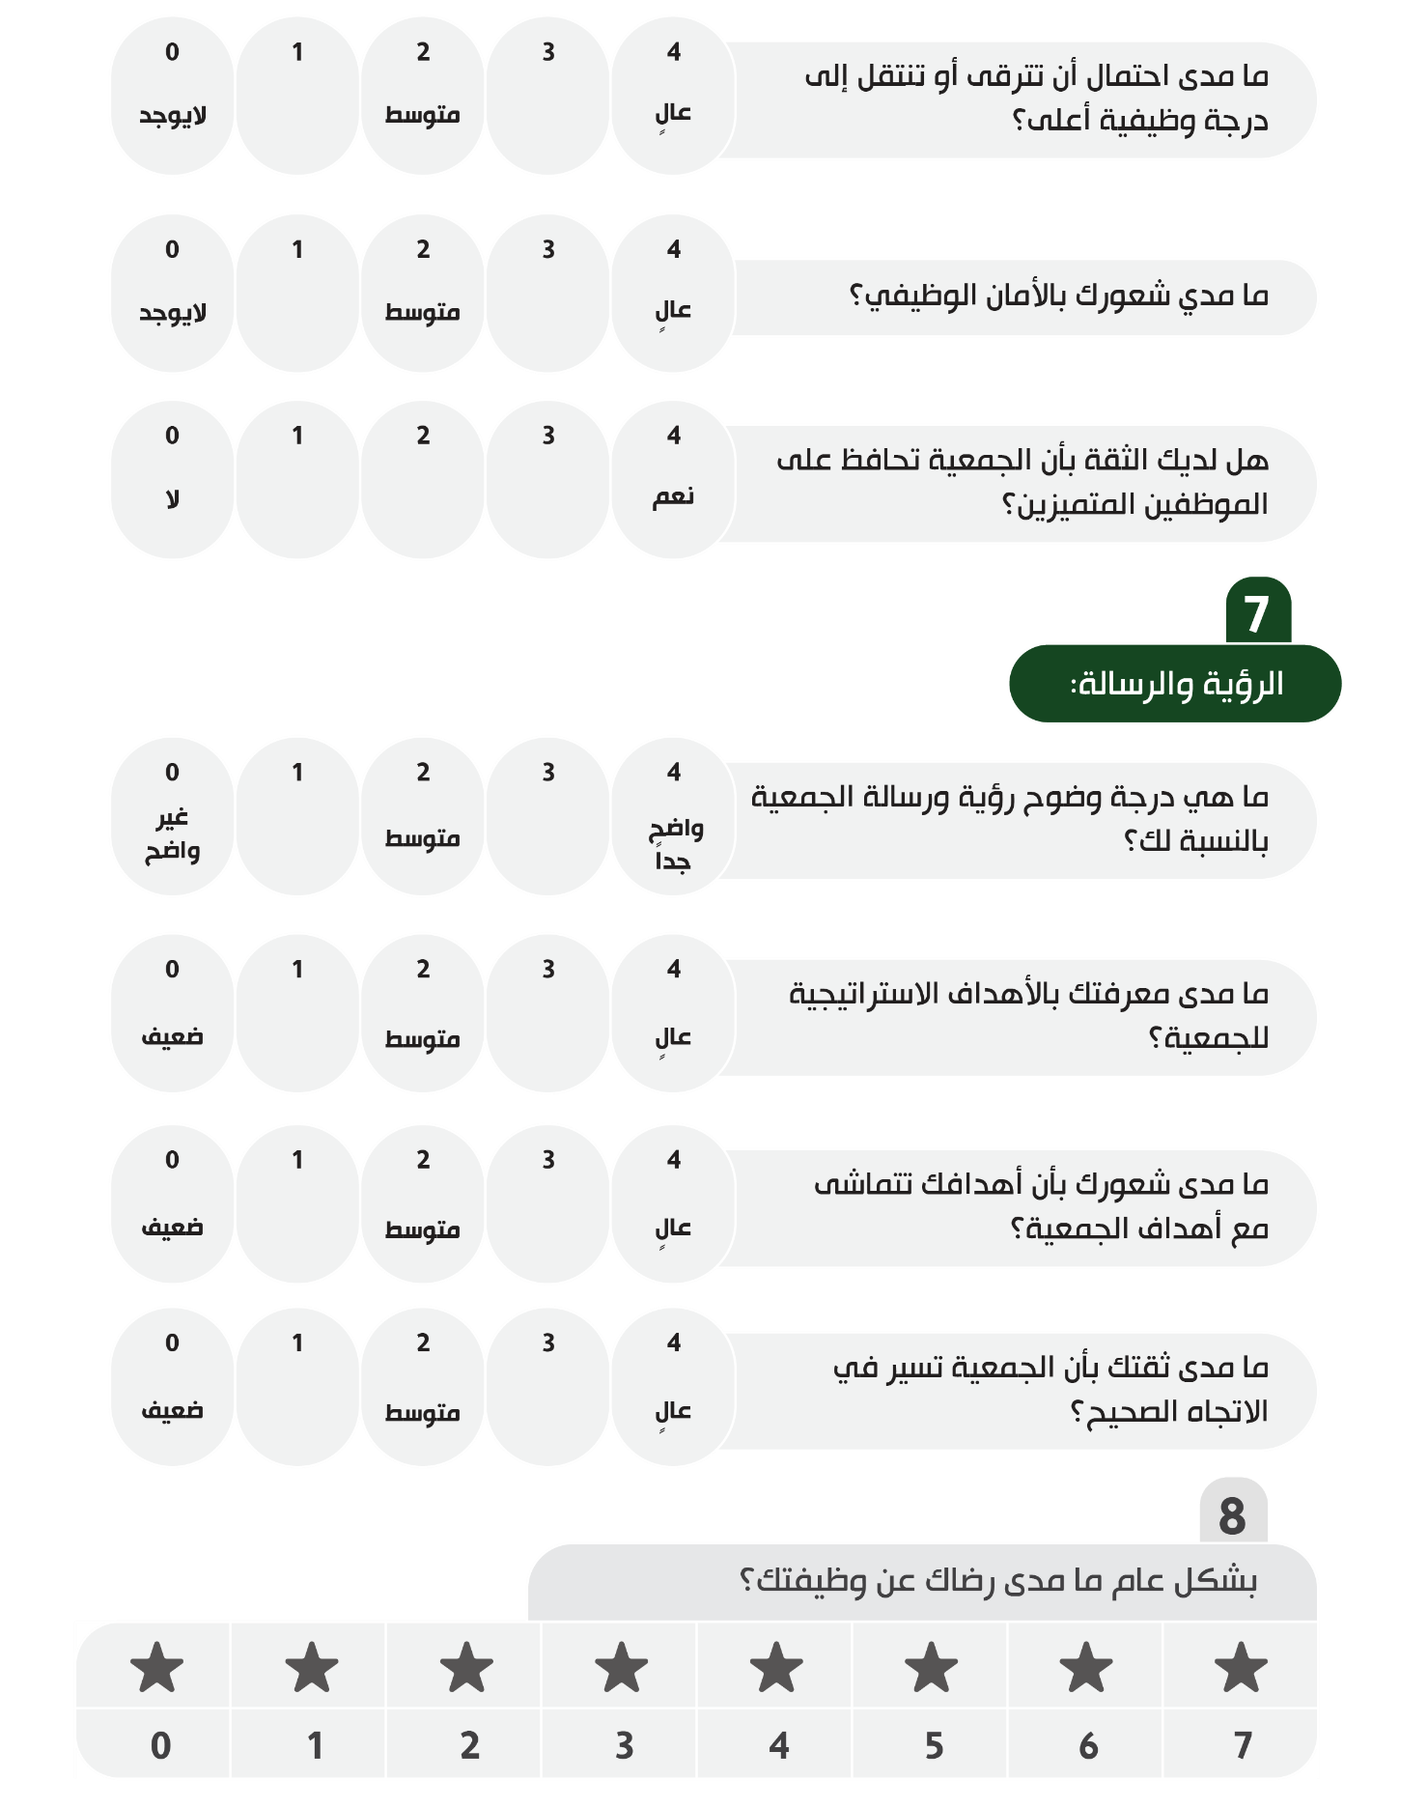
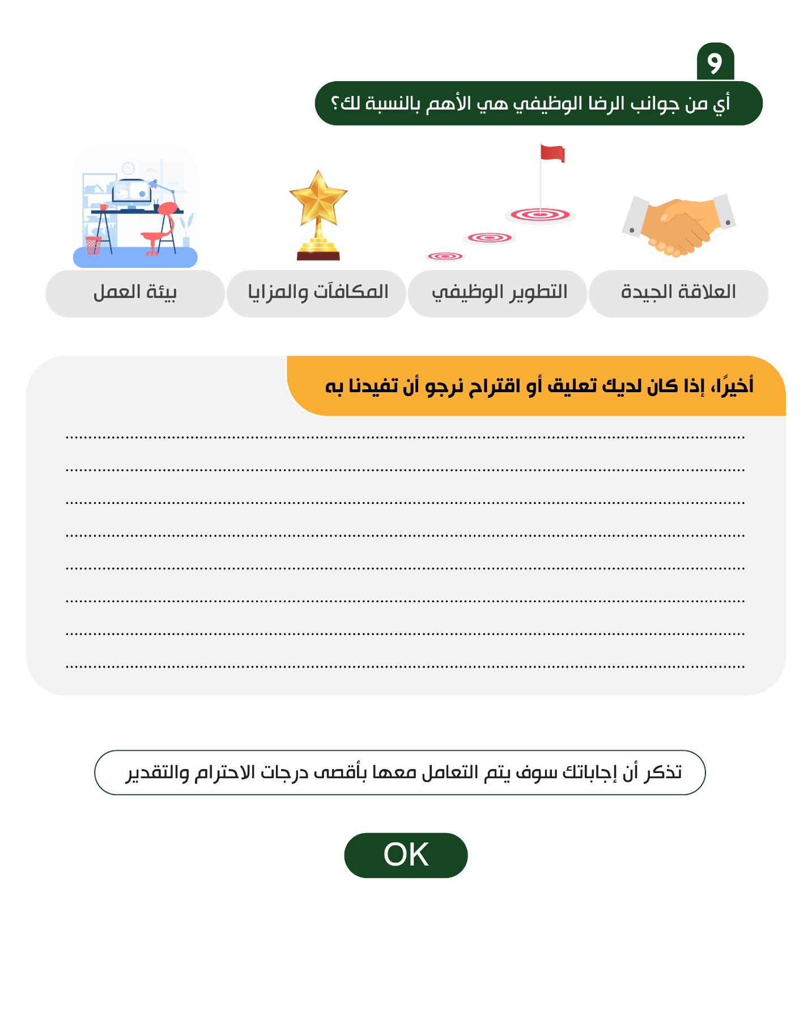
الموضوع | الصفحة
الإطار العام للمنهجية | 2
منهجية قياس رأي ذوي المصلحة | 3
تعريف ذوي المصلحة | 3
تعريف منهجية قياس رأي ذوي المصلحة | 3
أداة القياس | 3
التعريف | 4
الهدف | 4
نطاق العمل | 4
المسؤول | 4
إجراءات التطبيق | 4
دورية التنفيذ | 4
منهجية أداة الاستبيان الورقي | 5
التعريف | 5
الهدف | 5
نطاق العمل | 6
المسؤول | 6
إجراءات التطبيق | 6
دورية التنفيذ | 7
نموذج أداة الاستبيان الورقي (1) | 8
منهجية أداة المقابلة الشخصية | 11
التعريف | 11
الهدف | 11
نطاق العمل | 11
المسؤول | 12
إجراءات التطبيق | 12
دورية التنفيذ | 12
نموذج أداة المقابلة الشخصية (2) | 13
منهجية أداة الاتصال الهاتفي | 15
المسؤول | 15
إجراءات التطبيق | 16
دورية التنفيذ | 16
نموذج أداة الاتصال الهاتفي (3) | 17
أولاً: خدمة الإرشاد الهاتفي | 17
ثانيًا: بقية خدمات الجمعية | 17
منهجية أداة الاقتراحات والشكاوى | 18
المسؤول | 18
إجراءات التطبيق | 19
إجراءات التطبيق | 20
دورية التنفيذ | 21
أداة الاقتراحات والشكاوى (4) | 22
منهجية أداة جهاز رأي ذوي المصلحة | 23
التعريف | 23
الهدف | 23
إجراءات التطبيق | 23
دورية التنفيذ | 23
نموذج أداة جهاز رأي ذوي المصلحة (5) | 23
منهجية أداة الاستبيان الإلكتروني | 25
التعريف | 25
الهدف | 25
نطاق العمل | 25
المسؤول | 26
إجراءات التطبيق | 26
دورية التنفيذ | 26
استبيان قياس رضا المانحين | 27
استبيان قياس رضا المستفيدين (6/ب) | 30
استبيان رأي أعضاء الجمعية (العمومية + مجلس الإدارة) (6/ج) | 33
استبيان قياس رضا العاملين (6/د) | 36

تم بحمد الله اعتماده من مجلس الإدارة

